|  |
| --- |
| **Università degli Studi di Salerno Corso di Ingegneria del Software** |

**MyFitnessPlan  
Requirements Analysis Document  
Versione 2.1**



Data: 11/12/2017

Partecipanti:

|  |  |
| --- | --- |
| Nome | Matricola |
| **Andrea Montefusco** | **0512102336** |
| **Marino Iannacchero** | **0512103434** |
| **Simona Santoro** | **0512103464** |

Revision History

|  |  |  |  |
| --- | --- | --- | --- |
| Data | Versione | Descrizione | Autore |
| **20/10/2017** | **1.0** | **Bozza RAD con: requisiti, scenari e casi d’uso.** | **Team** |
| **24/10/2017** | **1.1** | **Aggiunta Use Case Diagrams.** | **Team** |
| **07/11/2017** | **1.2** | **Aggiunta sequence diagram, class diagram, mock up.** | **Team** |
| **1/12/2017** | **2.0** | **Revisione requisiti, scenari e casi d’uso.** | **Team** |
| **1/12/2017** | **2.0** | **Miglioramenti Use-Case Diagram, Class Diagram, Sequence Diagram.** | **Andrea Montefusco** |
| **1/12/2017** | **2.0** | **Aggiunta State-Chart e miglioramenti Mock-up.** | **Simona Santoro** |
| **1/12/2017** | **2.0** | **Aggiunta Activity Diagram.** | **Marino Iannacchero** |
| **11/12/2017** | **2.1** | **Modifica requisiti funzionali, scenari, casi d’uso.** | **Andrea Montefusco** |
| **11/12/2017** | **2.1** | **Miglioramenti Use-Case Diagram, Class Diagram, Sequence Diagram.** | **Andrea Montefusco** |
| **11/12/2017** | **2.1** | **Rimozione State-Chart e modifica Mock-up.** | **Simona Santoro** |
| **11/12/2017** | **2.1** | **Rimozione/modifica Activity Diagrams.** | **Marino Iannacchero** |

1.INTRODUZIONE.

1.1 DESCRIZIONE DEL PROBLEMA.

1.2 OBIETTIVI DEL SISTEMA.

1.3 DEFINIZIONI, ACRONIMI E ABBREVIAZIONI.

1.3.1 DEFINIZIONI.

1.3.2 ACRONIMI.

1.4 ATTORI DEL SISTEMA.

2. SISTEMA PROPOSTO.

2.1 REQUISITI FUNZIONALI.

2.2 REQUISITI NON FUNZIONALI.

2.2.1. PSEUDO-REQUIREMENTS.

3. SYSTEM MODELS.

3.1 SCENARI.

3.1.1 REGISTRAZIONE

3.1.2 RECUPERO PASSWORD ACCOUNT

3.1.3 OPERAZIONE DI LOG-OUT

3.1.4 VISUALIZZARE I CORSI TRAMITE RICERCA

3.1.5 ISCRIZIONE CORSO

3.1.6 VISUALIZZARE CORSI ISCRITTO

3.1.7 VISUALIZZARE LISTA PRENOTATI CORSO

3.1.8 VISUALIZZARE COSTO TOTALE MENSILE

3.1.9 ELIMINAZIONE ACCOUNT CLIENTE

3.1.10 INSERIMENTO CORSO

3.1.11 VISUALIZZARE STORICO GUADAGNO TOTALE MENSILE

3.1.12 VISUALIZZARE ISCRITTI CORSO

3.1.13 ELIMINARE UN CORSO

3.1.14 ELIMINARE ACCOUNT GESTORE

3.2 CASI D’USO

3.2.1 ACCESSO AL SISTEMA

3.2.2 REGISTRAZIONE

3.2.3 OPERAZIONE DI LOG-OUT

3.2.4 RECUPERO PASSWORD

3.2.5 ELIMINAZIONE ACCOUNT CLIENTE

3.2.6 VISUALIZZARE CORSI CONSIGLIATI

3.2.7 RICERCA CORSI

3.2.8 VISUALIZZARE INFORMAZIONI CORSO CLIENTE

3.2.9 VISUALIZZARE CORSI ISCRITTO

3.2.10 VISUALIZZARE COSTO MENSILE

3.2.11 ISCRIZIONE CORSO

3.2.12 INSERIMENTO CORSO

3.2.13 VISUALIZZARE GUADAGNO TOTALE

3.2.14 VISUALIZZARE INFORMAZIONI CORSO GESTORE

3.2.15 ELIMINAZIONE CORSO

3.2.16 ELIMINAZIONE ACCOUNT GESTORE

3.3 USE CASE DIAGRAMS

3.3.1 PACKAGE: GESTIONE ACCOUNT.

3.3.2 PACKAGE: OPERAZIONI CLIENTE.

3.3.3 PACKAGE: OPERAZIONI GESTORE.

3.4 SEQUENCE DIAGRAMS

3.4.1 ACCESSO AL SISTEMA CLIENTE

3.4.2 ACCESSO AL SISTEMA GESTORE

3.4.3 ELIMINA CORSO

3.4.4 ELIMINA ACCOUNT GESTORE

3.4.5 ELIMINA ACCOUNT CLIENTE

3.4.6 INSERIMENTO CORSO

3.4.7 ISCRIZIONE CORSO

3.4.8 LOG-OUT

3.4.9 RECUPERO PASSWORD

3.4.10 REGISTRAZIONE

3.4.11 RICERCA CORSI

3.4.12 VISUALIZZARE STORICO GUADAGNI

3.4.13 VISUALIZZARE CORSI ISCRITTO

3.4.14 VISUALIZZARE COSTO MENSILE

3.4.15 VISUALIZZARE INFORMAZIONI CORSO CLIENTE

3.4.16 VISUALIZZARE INFORMAZIONI CORSO GESTORE

3.5 CLASS DIAGRAMS

3.5.1 OVERVIEW SISTEMA

3.5.2 ACCESSO AL SISTEMA

3.5.3 ELIMINA CORSO

3.5.4 ELIMINA ACCOUNT GESTORE

3.5.5 ELIMINA ACCOUNT CLIENTE

3.5.6 INSERIMENTO CORSO

3.5.7 ISCRIZIONE CORSO

3.5.8 LOG-OUT

3.5.9 RECUPERA PASSWORD

3.5.10 REGISTRAZIONE

3.5.11 RICERCA CORSI

3.5.12 VISUALIZZARE STORICO GUADAGNI

3.5.13 VISUALIZZARE CORSI ISCRITTO

3.5.14 VISUALIZZARE COSTO MENSILE

3.5.15 VISUALIZZARE INFORMAZIONI CORSO

3.6 MOCK UP

3.6.1 Accesso al sistema

3.6.1.1 Accesso Error caso 1

3.6.1.2 Accesso Error caso2

3.6.1.3 Accesso Confirm

3.6.2 Password dimenticata

3.6.2.1 Password Dimenticata Errore

3.6.2.2 Password Dimenticata Confirm

3.6.3 Registrazione

3.6.3.1 Registrazione Error caso 1

3.6.3.2 Registrazione Error caso 2

3.6.3.3 Registrazione Confirm

3.6.4 Profilo Cliente

3.6.5 Elimina Account Cliente

3.6.5.1 Elimina Account Cliente Error

3.6.5.2 Elimina Account Cliente Confirm

3.6.6 Pagina Corsi

3.6.7 Ricerca Corsi

3.6.7.1 Ricerca Corsi 2

3.6.8 Iscrizione Corso

3.6.8.1 Iscrizione già effettuata

3.6.8.2 Massimo numero raggiunto

3.6.8.3 Iscrizione effettuata

3.6.9 Profilo Gestore

3.6.10 Elimina Account Gestore

3.6.10.1 Scelta Successore

3.6.10.2 Elimina Account Error

3.6.10.3 Elimina Account Confirm

3.6.11 Pagina gestione corsi

3.6.11.1 Inserimento Corso Error 1

3.6.11.2 Inserimento Corso Error 2

3.6.11.3 Inserimento Corso Error 3

3.6.11.4 Inserimento Corso Confirm

3.6.12 Pagina Corso Scelto Gestore

3.7 ACTIVITY DIAGRAMS

3.7.1 ELIMINAZIONE ACCOUNT CLIENTE

3.7.2 ELIMINAZIONE ACCOUNT GESTORE

3.7.3 ELIMINAZIONE CORSO

3.7.4 INSERIMENTO CORSO

3.7.5 ISCRIZIONE CORSO

3.7.5.1 ISCRIZIONE CORSO HOMEPAGE

3.7.5.2 ISCRIZIONE CORSO TRAMITE RICERCA

# INTRODUZIONE

1.1 DESCRIZIONE DEL PROBLEMA

La palestra al giorno d'oggi è un luogo frequentato da numerose persone, molto spesso appartenenti a tutte le categorie di eta'. Sono offerti svariati tipi di corso, non solo quelli basati sul body-building.

Quando gli iscritti e i corsi offerti sono numerosi la situazione può diventare caotica.

Si vuole quindi sviluppare un software per supportare l'amministrazione di una palestra, che permetta al gestore di amministrare i corsi e gli iscritti e a un generico utente di iscriversi a uno o più corsi.

1.2 OBIETTIVI DEL SISTEMA

* Invogliare gli utenti a svolgere attività fisica.
* Fornire una semplice interfaccia per la gestione di una palestra.
* Permettere ai clienti l’iscrizione ai corsi che più si confanno alle loro caratteristiche fisiche.

1.3 DEFINIZIONI, ACRONIMI E ABBREVIAZIONI

1.3.1 DEFINIZIONI

* Corso: Servizio fornito dalla palestra a cui un cliente può iscriversi. I corsi hanno una durata variabile, e in base ad essa abbiamo; corsi mensili (durata 30 giorni), corsi trimestrali (durata 90 giorni), corsi semestrali(durata 180 giorni). Un cliente può iscriversi a uno o più corsi, indipendentemente dalla durata dello stesso.
* Palestra: Luogo attrezzato per fornire i servizi indicati dai corsi.
* Cliente: Utente iscritto alla palestra.
* Gestore: Amministratore dei servizi forniti dalla palestra.

1.3.2 ACRONIMI

* RFX: Requisito funzionale numero X.
* RNX: Requisito non funzionale numero X.
* PRX: Pseudo – requirement numero X.

1.4 ATTORI DEL SISTEMA

* Cliente della palestra.
* Gestore della palestra.
* Persona generica.

Le loro funzionalità saranno spiegate successivamente.

# 2. SISTEMA PROPOSTO

2.1 REQUISITI FUNZIONALI

Ogni requisito ha una priorità che indica la sua precedenza, le priorità appartengono a tre categorie:

* **[ELEVATA]** Funzionalità fondamentale per il corretto funzionamento del sistema.
* **[MEDIA]** Funzionalità non fondamentale che verrà implementata.
* **[BASSA]** Funzionalità non fondamentale che potrebbe non essere implementata.

Il sistema prevede tre categorie di utenti: cliente, gestore e persona generica.

Una persona generica può.

**-RF1** **[ELEVATA]**  Accedere al sistema tramite le proprie credenziali di accesso.

**-RF2 [ELEVATA]** Recuperare la propria password:

**-RF3** **[ELEVATA]** Registrarsi al sistema come cliente.

Per cliente e gestore deve essere possibile:

**-RF4** **[ELEVATA]** Effettuare il log-out.

Nella modalità cliente deve essere possibile:

**-RF5** **[MEDIA]** Visualizzare i corsi disponibili (il sistema darà la precedenza ai corsi consigliati tenendo conto dell’età del cliente).

**-RF6 [ELEVATA]** Iscriversi a un corso.

**-RF7** **[ELEVATA]** Visualizzare la lista dei corsi a cui si è iscritti.

**-RF8** **[MEDIA]** Visualizzare la lista dei prenotati a un corso specifico.

**-RF9** **[MEDIA]** Visualizzare il costo totale mensile.

**-RF10** **[ELEVATA]** Eliminare il proprio account.

Nella modalità gestore deve essere possibile:

**-RF11 [ELEVATA]** Inserire un nuovo corso.

**-RF12 [MEDIA]** Visualizzare lo storico dei guadagni mensili.

**-RF13 [MEDIA]** Visualizzare gli iscritti a un corso.

**-RF14 [ELEVATA]** Eliminare un corso esistente.

**-RF15 [MEDIA]** Visualizzare i corsi per numero di iscritti decrescente.

**-RF16 [ELEVATA]** Eliminare il proprio account, scegliendo un nuovo gestore tra gli utenti.

2.2 REQUISITI NON FUNZIONALI

**-RN1 USABILITA’:** Interfacce grafiche intuitive, l’utente deve saper riconoscere immediatamente i comandi disponibili e le operazioni ad essi associate.

**-RN2 ROBUSTEZZA:** Il sistema fornisce un feedback immediato sulle operazioni eseguite, sia per quelle corrette che per quelle errate.

2.2.1 PSEUDO REQUIREMENTS

**-PR1 IMPLEMENTAZIONE**: tecnologie web HTML, CSS, jsp, servlet, AJAX, JavaScript, Jquery, DBMS MySQL.

# 3.SYSTEM MODELS

3.1 SCENARI

3.1.1 REGISTRAZIONE

Partecipanti Giovanni:Persona generica.

* Giovanni utente interessato a diventare cliente della palestra, avvia il sistema. Il sistema mostra l’homepage.
* Cliccando sul link di registrazione apre una nuova pagina.
* Tramite la pagina visualizzata inserisce i propri dati in dei form. I dati in questione riguarderanno: nome, cognome, indirizzo, email, password, data e luogo di nascita.
* Convalida l’inserimento tramite un pulsante “conferma”
* Il sistema informa sull’esito dell’operazione tramite una finestra di dialogo.
* Il sistema riporta Giovanni alla home.

3.1.2 RECUPERO PASSWORD ACCOUNT

Partecipanti Giovanni:Persona generica.

* Giovanni utente interessato a diventare cliente della palestra, avvia il sistema. Il sistema mostra l’homepage.
* Cliccando sul link di recupero password compare una finestra di dialogo.
* Tramite la finestra di dialogo inserisce la propria e-mail in un form.
* Convalida l’inserimento tramite un pulsante “conferma”
* Il sistema invia una mail a Giovanni contenente la sua password se l’email inserita è presente nel sistema.
* Il sistema informa sull’esito dell’operazione tramite una finestra di dialogo.

3.1.3 OPERAZIONE DI LOG-OUT

Partecipanti Giovanni:Cliente, Egidio:Gestore.

* Giovanni/Egidio, avvia il sistema. Il sistema mostra l’homepage.
* Accede al sistema con le proprie credenziali completando i form: email e password.
* Conferma l’operazione tramite il pulsante “Accedi”.
* Esegue zero o più operazioni.
* Clicca sul pulsante log-out presente su una qualunque delle pagine.
* Il sistema riporta Giovanni/Egidio al pagina di accesso.

3.1.4 VISUALIZZARE I CORSI TRAMITE RICERCA

Partecipanti Giovanni:Cliente.

* Giovanni cliente della palestra, avvia il sistema. Il sistema mostra l’homepage.
* Accede al sistema con le proprie credenziali completando i form: email e password.
* Conferma l’operazione tramite il pulsante “Accedi”.
* Il sistema mostra in primo piano le informazioni relative ai corsi consigliati.
* Tramite il form di ricerca Giovanni inserisce il nome del corso che vuole cercare.
* Il sistema mostra i corsi in base alla/le parola/e chiave inserita da Giovanni, visualizzando il nome del corso.

3.1.5 ISCRIZIONE CORSO

Partecipanti Giovanni:Cliente.

* Giovanni cliente della palestra, avvia il sistema. Il sistema mostra l’homepage.
* Accede al sistema con le proprie credenziali completando i form: email e password.
* Conferma l’operazione tramite il pulsante “Accedi”.
* Il sistema mostra in primo piano le informazioni relative ai corsi consigliati.
* Tramite il form di ricerca Giovanni inserisce il nome del corso che vuole cercare.
* Il sistema mostra i corsi in base alla/le parola/e chiave inserita da Giovanni, visualizzando il nome.
* Giovanni clicca sul nome del corso che preferisce.
* Il sistema visualizza una pagina con le informazioni del corso: nome, data di inizio, data di fine, giorni rimanenti, costo, luogo, posti disponibili, giorni e orari in cui si tiene il corso, lista degli iscritti con nome cognome ed età.
* Giovanni clicca sul tasto “Iscriviti” e si iscrive al corso.

3.1.6 VISUALIZZARE CORSI ISCRITTO

Partecipanti Giovanni:Cliente.

* Giovanni cliente della palestra, avvia il sistema. Il sistema mostra l’homepage.
* Accede al sistema con le proprie credenziali completando i form: email e password.
* Conferma l’operazione tramite il pulsante “Accedi”.
* Il sistema mostra in primo piano le informazioni relative ai corsi consigliati.
* Giovanni accede al propria pagina personale tramite un click sulla voce del tab “Pagina Personale”.
* La pagina successiva mostra le informazioni su i corsi a cui è iscritto.

3.1.7 VISUALIZZARE LISTA PRENOTATI CORSO

Partecipanti Giovanni:Cliente.

* Giovanni cliente della palestra, avvia il sistema. Il sistema mostra l’homepage.
* Accede al sistema con le proprie credenziali completando i form: email e password.
* Conferma l’operazione tramite il pulsante “Accedi”.
* Il sistema mostra in primo piano le informazioni relative ai corsi consigliati.
* Tramite il form di ricerca Giovanni inserisce il nome del corso che vuole cercare.
* Il sistema mostra i corsi in base alla/le parola/e chiave inserita da Giovanni, visualizzando il nome.
* Giovanni clicca sul nome del corso che preferisce.
* Il sistema visualizza una pagina con le informazioni del corso: nome, data di inizio, data di fine, giorni rimanenti, costo, luogo, posti disponibili, giorni e orari in cui si tiene il corso, lista degli iscritti con nome cognome ed età.

3.1.8 VISUALIZZARE COSTO TOTALE MENSILE

Partecipanti Giovanni:Cliente.

* Giovanni cliente della palestra, avvia il sistema. Il sistema mostra l’homepage.
* Accede al sistema con le proprie credenziali completando i form: email e password.
* Conferma l’operazione tramite il pulsante “Accedi”.
* Il sistema mostra in primo piano le informazioni relative ai corsi consigliati.
* Giovanni accede al propria pagina personale tramite un click sulla voce del tab “Pagina Personale”.
* La pagina successiva mostra le informazioni relative al costo mensile totale dei corsi a cui è iscritto.

3.1.9 ELIMINAZIONE ACCOUNT CLIENTE

Partecipanti Giovanni:Cliente.

* Giovanni cliente della palestra, avvia il sistema. Il sistema mostra l’homepage.
* Accede al sistema con le proprie credenziali completando i form: email e password.
* Conferma l’operazione tramite il pulsante “Accedi”.
* Il sistema mostra in primo piano le informazioni relative ai corsi consigliati.
* Giovanni accede al propria pagina personale tramite un click sulla voce del tab “Pagina Personale”.
* Successivamente clicca sul pulsante “Elimina Account”.
* Il sistema mostra una finestra di dialogo nella quale, nella quale verrà chiesto l’inserimento della password.
* Successivamente all’immissione della password il sistema notificherà l’esito dell’operazione, in caso di esito positivo Giovanni sarà riportato all’homepage.

3.1.10 INSERIMENTO CORSO

Partecipanti Egidio:Gestore.

* Egidio gestore della palestra, avvia il sistema. Il sistema mostra l’homepage.
* Accede al sistema con le proprie credenziali completando i form: email e password.
* Conferma l’operazione tramite il pulsante “Accedi”.
* Il sistema mostra due pannelli: uno con i form di inserimento del corso, l’altro con la lista dei corsi inseriti.
* Egidio compila i form di inserimento corso fornendo: Nome del corso, prezzo, età consigliata, nome dell’allenatore, tipologia, massimo numero di iscritti. Luogo, giorni e orari delle lezioni. Data di inizio e data di fine.
* Completa l’inserimento cliccando il pulsante “Conferma”.
* Il sistema notifica l’esito dell’operazione.
* Il corso viene aggiunto alla lista dei corsi inseriti presente nella pagina.

3.1.11 VISUALIZZARE STORICO GUADAGNO TOTALE MENSILE

Partecipanti Egidio:Gestore.

* Egidio gestore della palestra, avvia il sistema. Il sistema mostra l’homepage.
* Accede al sistema con le proprie credenziali completando i form: email e password.
* Conferma l’operazione tramite il pulsante “Accedi”.
* Il sistema mostra due pannelli: uno con i form di inserimento del corso, l’altro con la lista dei corsi inseriti.
* Egidio accede al propria pagina personale tramite un click sulla voce del tab “Pagina Personale”.
* La pagina successiva mostra uno storico sui guadagni mensili della palestra.

3.1.12 VISUALIZZARE ISCRITTI CORSO

Partecipanti Egidio:Gestore.

* Egidio gestore della palestra, avvia il sistema. Il sistema mostra l’homepage.
* Accede al sistema con le proprie credenziali completando i form: email e password.
* Conferma l’operazione tramite il pulsante “Accedi”.
* Il sistema mostra due pannelli: uno con i form di inserimento del corso, l’altro con la lista dei corsi inseriti.
* Nel pannello con la lista dei corsi inseriti, clicca sul corso di cui vuole visualizzare gli iscritti.
* Il sistema mostra la lista degli iscritti al corso, fornendo nome, cognome ed età di ciascun iscritto.

3.1.13 ELIMINARE UN CORSO

Partecipanti Egidio:Gestore.

* Egidio gestore della palestra, avvia il sistema. Il sistema mostra l’homepage.
* Accede al sistema con le proprie credenziali completando i form: email e password.
* Conferma l’operazione tramite il pulsante “Accedi”.
* Il sistema mostra due pannelli: uno con i form di inserimento del corso, l’altro con la lista dei corsi inseriti.
* Nel pannello con la lista dei corsi inseriti, elimina il corso di interesse tramite un click su un pulsate al lato dello stesso.
* Il sistema mostra una finestra di dialogo in cui chiede conferma dell’operazione.
* Egidio conferma l’operazione cliccando su esegui.
* Il sistema notifica l’esito dell’operazione.

3.1.14 ELIMINARE ACCOUNT GESTORE

Partecipanti Egidio:Gestore.

* Egidio gestore della palestra, avvia il sistema. Il sistema mostra l’homepage.
* Accede al sistema con le proprie credenziali completando i form: email e password.
* Conferma l’operazione tramite il pulsante “Accedi”.
* Il sistema mostra due pannelli: uno con i form di inserimento del corso, l’altro con la lista dei corsi inseriti.
* Egidio accede al propria pagina personale tramite un click sulla voce del tab “Pagina Personale”.
* Successivamente clicca sul pulsante elimina account.
* Il sistema mostrerà una finestra di dialogo in cui chiederà conferma dell’operazione.
* In caso di risposta positiva il sistema mostrerà una nuova finestra di dialogo in cui verrà chiesto: di inserire la password, e di scegliere un nuovo gestore tra i clienti.
* Il sistema notificherà poi l’esito dell’operazione, in caso di esito positivo Egidio sarà riportato nell’homepage.

3.2 CASI D’USO

3.2.1 ACCESSO AL SISTEMA

|  |  |
| --- | --- |
| *Nome:* | Accesso al sistema |
| *Attori:* | La persona generica. |
| *Entry condition:* | La persona generica, deve aver avviato il sistema |
| *Exit condition:* | La persona generica si autentica come Cliente o Gestore |
| *Flusso eventi:* | 1.La persona generica avvia il sistema.  2.Il sistema richiede la compilazione di alcuni form in particolare: E-Mail e Password.  3.Il sistema verifica la correttezza dei dati.  4.Il sistema notifica l’esito dell’operazione. |
| *Errori:* | Errore Accesso  2.1L’esito dell’operazione è negativo, compilazione errata dei form.  2.2Il sistema torna al punto 2 |

3.2.2 REGISTRAZIONE

|  |  |
| --- | --- |
| *Nome:* | Registrazione |
| *Attori:* | Persona generica |
| *Entry condition:* | Il sistema deve essere avviato |
| *Exit condition:* | La generica persona completa la registrazione al sistema e diventa ClienteDellaPalestra. |
| *Flusso eventi:* | 1.Una generica persona avvia il sistema.  2.Il sistema mostra l’homepage.  3.La persona clicca sul link di registrazione.  4.Il sistema mostra la pagina di registrazione.  5.Tramite la pagina visualizzata inserisce i propri dati in dei form. Nome, cognome, indirizzo, email, password, data e luogo di nascita.  6.Convalida l’inserimento tramite il pulsante “conferma”.  7.Il sistema verifica la correttezza dei dati inseriti.  8.Il sistema notifica l’esito dell’operazione tramite una finestra di dialogo.  9.Il sistema riporta Giovanni alla home. |
| *Errori:* | Errore Registrazione  8.1L’esito dell’operazione è negativo, compilazione errata dei form, oppure email già esistente.  8.2Il sistema torna al punto 5. |

3.2.3 OPERAZIONE DI LOG-OUT

|  |  |
| --- | --- |
| *Nome:* | Log-out |
| *Attori:* | Cliente, Gestore |
| *Entry condition:* | Aver effettuato l’accesso e aver eseguito zero o più operazioni. |
| *Exit condition:* | Il Cliente o il Gestore ritorno alla pagina di accesso al sistema |
| *Flusso eventi:* | 1. Il Cliente/Gestore clicca sul pulsante “log-out” presente in ciascuna delle interfacce del sistema. |

3.2.4 RECUPERO PASSWORD

|  |  |
| --- | --- |
| *Nome:* | Recupero Password |
| *Attori:* | Persona generica |
| *Entry condition:* | Il sistema deve essere avviato |
| *Exit condition:* | Il sistema invia una e-mail contente la password della persona che l’ha richiesta. |
| *Flusso eventi:* | 1.Una generica persona avvia il sistema.  2.Il sistema mostra l’homepage.  3.La persona clicca sul link di password dimenticata.  4.Il sistema visualizza una finestra di dialogo in cui chiede di inserire l’email in un form.  5.Tramite la finestra visualizzata inserisce la propria email.  6.Convalida l’inserimento tramite il pulsante “conferma”.  7.Il sistema verifica la correttezza dei dati inseriti.  8.Il sistema notifica l’esito dell’operazione tramite una finestra di dialogo.  9.Il sistema riporta la persona alla home. |
| *Errori:* | Errore Recupero Password  8.1L’esito dell’operazione è negativo, compilazione errata dei form, oppure email già esistente.  8.2Il sistema torna al punto 2. |

3.2.5 ELIMINAZIONE ACCOUNT CLIENTE

|  |  |
| --- | --- |
| *Nome:* | Eliminazione account cliente |
| *Attori:* | ClienteDellaPalestra |
| *Entry condition:* | Il ClienteDellaPalestra deve aver effettuato l’accesso |
| *Exit condition:* | Il ClienteDellaPalestra ha eliminato l’account |
| *Flusso eventi:* | 1.Il ClienteDellaPalestra clicca sul pulsante “Pagina Personale”.  2.Il Sistema visualizza il profilo utente.  3.Il ClienteDellaPalestra clicca sul pulsante “elimina account”.  4.Il Sistema richiede la password.  5.Il ClienteDellaPalestra inserisce la propria password in un form e conferma l’inserimento.  6.Il Sistema visualizza una finestra di dialogo che notifica l’esito dell’operazione e in caso di esito positivo e torna alla schermata di login. |
| *Errori:* | Errore Elimazione Cliente  5.1 Il ClienteDellaPalestra inserisce una password errata.  5.2 Il Sistema ritorna al punto 2. |

3.2.6 VISUALIZZARE CORSI CONSIGLIATI

|  |  |
| --- | --- |
| *Nome:* | Visualizzare i corsi consigliati/Accesso al sistema (Cliente) |
| *Attori:* | ClienteDellaPalestra |
| *Entry condition:* | Il ClienteDellaPalestra deve aver effettuato l’accesso al sistema |
| *Exit condition:* | Il ClienteDellaPalestra le informazioni cercate |
| *Flusso eventi:* | 1.Il sistema mostra la pagina con i corsi  consigliati. |

3.2.7 RICERCA CORSI

|  |  |
| --- | --- |
| *Nome:* | Ricerca corsi |
| *Attori:* | ClienteDellaPalestra |
| *Entry condition:* | Il ClienteDellaPalestra deve aver visualizzato la pagina con i corsi consigliati/aver effettuato l’accesso. |
| *Exit condition:* | Il ClienteDellaPalestra visualizza il corso ricercato |
| *Flusso eventi:* | 1.Il ClienteDellaPalestra ricerca i corsi tramite la barra di ricerca fornendo una o più parola/e chiave.  2.Il Sistema visualizza il risultato della ricerca |
| *Errore:* | Errore ricerca corsi  1.1 Le parole chiave utilizzate dall’utente non corrispondono a nessun corso.  1.2 Il sistema ritorna al passo 1. |

3.2.8 VISUALIZZARE INFORMAZIONI CORSO CLIENTE

|  |  |
| --- | --- |
| *Nome:* | Visualizzare informazioni corso |
| *Attori:* | ClienteDellaPalestra |
| *Entry condition:* | Il ClienteDellaPalestra deve aver visualizzato la pagina con i corsi consigliati/aver effettuato l’accesso oppure deve aver ricercato i corsi tramite la barra di ricerca |
| *Exit condition:* | Il ClienteDellaPalestra visualizza le informazioni sul corso cercato. |
| *Flusso eventi:* | 1.Il ClienteDellaPalestra clicca sul nome del corso di interesse.  2.Il sistema visualizza le informazioni sul corso, in particolare: il nome, la data di inizio, la data di fine, il prezzo, il numero di giorni rimanenti, il numero di posti disponibili, lo stato e il nome dell’istruttore. I giorni, gli orari e il luogo in cui si tiene il corso. Nome, cognome ed età degli iscritti al corso. |

3.2.9 VISUALIZZARE CORSI ISCRITTO

|  |  |
| --- | --- |
| *Nome:* | Visualizzare i corsi a cui è iscritto |
| *Attori:* | ClienteDellaPalestra |
| *Entry condition:* | Il ClienteDellaPalestra deve aver visualizzato la pagina con i corsi consigliati/aver effettuato l’accesso. |
| *Exit condition:* | Il ClienteDellaPalestra visualizza le informazioni cercate se disponibili |
| *Flusso eventi:* | 1.Il ClienteDellaPalestra accede al profilo personale tramite il pulsante “Pagina Personale”.  2.Il sistema visualizza le informazioni sui corsi a cui il ClienteDellaPalestra è iscritto. |

3.2.10 VISUALIZZARE COSTO MENSILE

|  |  |
| --- | --- |
| *Nome:* | Visualizzare costo mensile totale |
| *Attori:* | ClienteDellaPalestra |
| *Entry condition:* | Il ClienteDellaPalestra deve aver visualizzato i corsi consigliati/aver effettuato l’accesso. |
| *Exit condition:* | Il ClienteDellaPalestra visualizza il costo totale mensile |
| *Flusso eventi:* | 1.Il ClienteDellaPalestra accede al profilo personale tramite il pulsante “Pagina Personale”.  2.Il sistema nella pagina successiva visualizza le informazioni sul costo mensile. |

3.2.11 ISCRIZIONE CORSO

|  |  |
| --- | --- |
| *Nome:* | Iscrizione Corso |
| *Attori:* | ClienteDellaPalestra |
| *Entry condition:* | Il ClienteDellaPalestra sceglie uno dei corsi consigliati dal sistema  Alternativamente il cliente deve aver effettuato la ricerca dei corsi tramite la barra di ricerca e aver selezionato un corso. |
| *Exit condition:* | Il ClienteDellaPalestra si iscrive al corso |
| *Flusso eventi:* | 1.Il ClienteDellaPalestra clicca sul tasto di iscrizione al corso associato al corso mostrato dal sistema.  2.Il sistema notifica l’esito dell’operazione. |

3.2.12 INSERIMENTO CORSO

|  |  |
| --- | --- |
| *Nome:* | Inserimento Corso |
| *Attori:* | GestoreDellaPalestra |
| *Entry condition:* | Il GestoreDellaPalestra deve aver effettuato l’accesso al sistema. |
| *Exit condition:* | Il GestoreDellaPalestra inserisce il corso |
| *Flusso eventi:* | 1.Il sistema visualizza la pagina di gestione corsi, mostrando i form per l’inserimento di un nuovo corso.  2.Il GestoreDellaPalestra compila i form, inserendo il nome del corso, l’istruttore, un’età consigliata, la data di inizo, la data di fine, il prezzo, tipologia, numero massimo di iscritti. Giorni, orari e luogo delle lezioni e convalida l’operazione tramite il pulsante “inserisci”.  3.Il Sistema notifica l’esito dell’operazione. |
| *Errori:* | Errore Inserimento Corso  2.1Il sistema impedisce l’inserimento del corso, poiché il corso è già disponibile (nome già esistente) o i campi non sono stati compilati correttamente.  2.2Il sistema ritorna al passo 1. |

3.2.13 VISUALIZZARE GUADAGNO TOTALE

|  |  |
| --- | --- |
| *Nome:* | Visualizzare guadagno totale mensile |
| *Attori:* | GestoreDellaPalestra |
| *Entry condition:* | Il GestoreDellaPalestra deve aver effettuato l’accesso al sistema. |
| *Exit condition:* | Il GestoreDellaPalestra visualizzate le informazioni |
| *Flusso eventi:* | 1.Il sistema visualizza la pagina di gestione corsi.  2.Il GestoreDellaPalestra accede alla pagina personale tramite il pulsante “Pagina Personale”.  3.Il Sistema visualizza le informazioni personali del gestore tra le quali il guadagno totale mensile. |

3.2.14 VISUALIZZARE INFORMAZIONI CORSO GESTORE

|  |  |
| --- | --- |
| *Nome:* | Visualizzare informazioni corso |
| *Attori:* | GestoreDellaPalestra |
| *Entry condition:* | Il deve aver effettuato l’accesso al sistema. |
| *Exit condition:* | Il GestoreDellaPalestra visualizza le informazioni sul corso selezionato. |
| *Flusso eventi:* | 1.Il GestoreDellaPalestra clicca sul nome del corso di interesse.  2.Il sistema visualizza le informazioni sul corso, in particolare: il nome, la data di inizio, la data di fine, il prezzo, il numero di giorni rimanenti, il numero di posti disponibili e il nome dell’istruttore. I giorni, gli orari e i luoghi in cui si tiene il corso. Nome, cognome ed età degli iscritti al corso. |

3.2.15 ELIMINAZIONE CORSO

|  |  |
| --- | --- |
| *Nome:* | Eliminazione corso |
| *Attori:* | GestoreDellaPalestra |
| *Entry condition:* | Il GestoreDellaPalestra deve aver effettuato l’accesso al sistema. |
| *Exit condition:* | Il GestoreDellaPalestra elimina il corso |
| *Flusso eventi:* | 1.Il GestoreDellaPalestra clicca sul pulsante di eliminazione al lato del corso nella lista dei corsi.  2.Il Sistema visualizza una nuova finestra nella quale chiede conferma dell’operazione.  3.Il GestoreDellaPalestra convalida l’operazione. Il Sistema notifica l’avvenuta eliminazione. |

3.2.16 ELIMINAZIONE ACCOUNT GESTORE

|  |  |
| --- | --- |
| *Nome:* | Eliminazione account gestore |
| *Attori:* | GestoreDellaPalestra |
| *Entry condition:* | Il GestoreDellaPalestra deve aver effettuato l’accesso al sistema. |
| *Exit condition:* | Il GestoreDellaPalestra elimina il suo account, un Cliente diventa il nuovo gestore |
| *Flusso eventi:* | 1.Il GestoreDellaPalestra accede alla pagina personale tramite il pulsante “Pagina Personale”.  2.Il Sistema visualizza le informazioni personali del gestore.  3. Il GestoreDellaPalestra clicca sul pulsante “elimina account”.  4.Il Sistema mostra una finestra in cui chiede conferma dell’operazione.  5. Il GestoreDellaPalestra conferma l’operazione cliccando sul pulsante “esegui”, mostrato nella finestra.  6.Il Sistema mostra una nuova finestra nella quale richiede l’inserimento della password in un form, e di selezionare un Cliente (che diventerà il nuovo gestore) da una lista (saranno visibili nome ed età dei clienti).  7. Il GestoreDellaPalestra inserisce la propria password e seleziona un nuovo gestore dalla lista dei clienti e convalida l’operazione tramite un pulsante “conferma”  8.Il sistema mostra una finestra di dialogo che notifca l’esito dell’operazione, in caso di esito positivo torna alla schermata di login. |
| *Errori:* | Errore Eliminazione Gestore  7.1 Il GestoreDellaPalestra inserisce una password errata, o non seleziona uno dei clienti disponibili.  7.2 Il Sistema ritorna al punto 2. |

3.3 USE CASE DIAGRAMS

3.3.1 PACKAGE: GESTIONE ACCOUNT

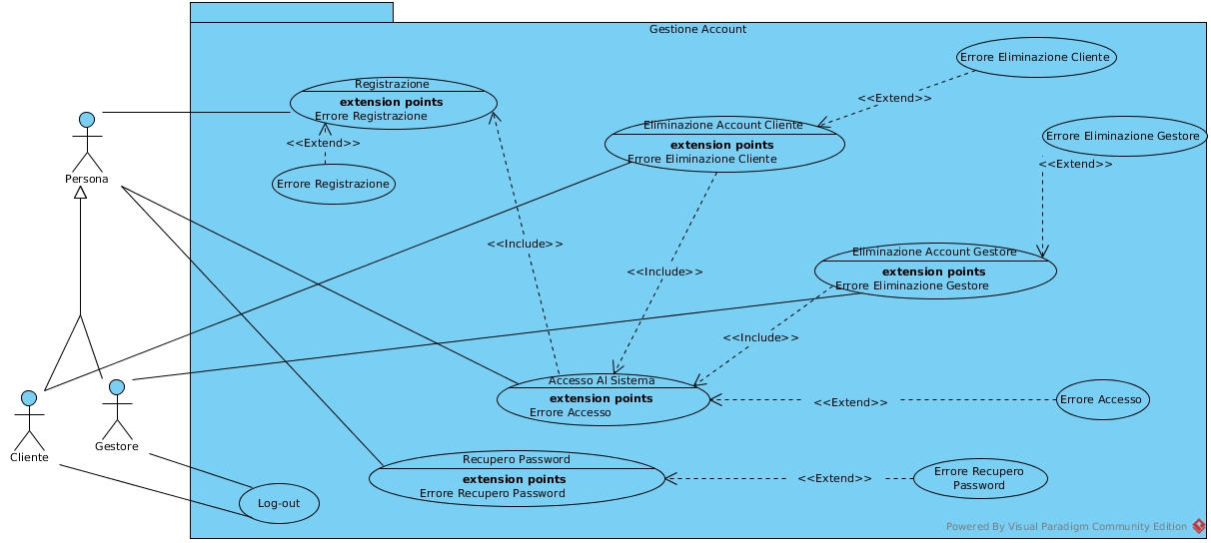

3.3.2 PACKAGE: OPERAZIONI CLIENTE

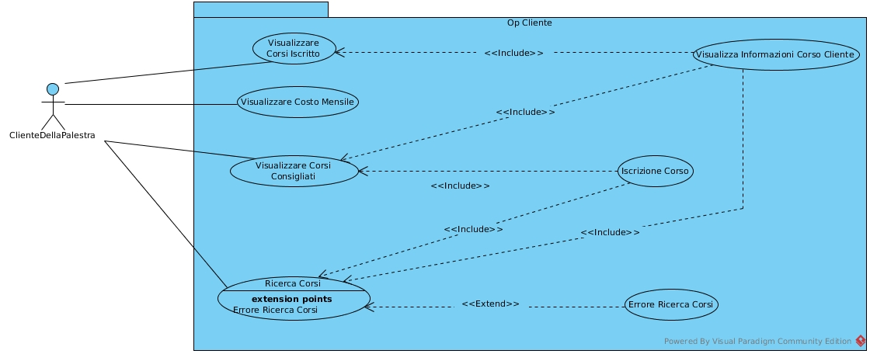

3.3.3 PACKAGE: OPERAZIONI GESTORE

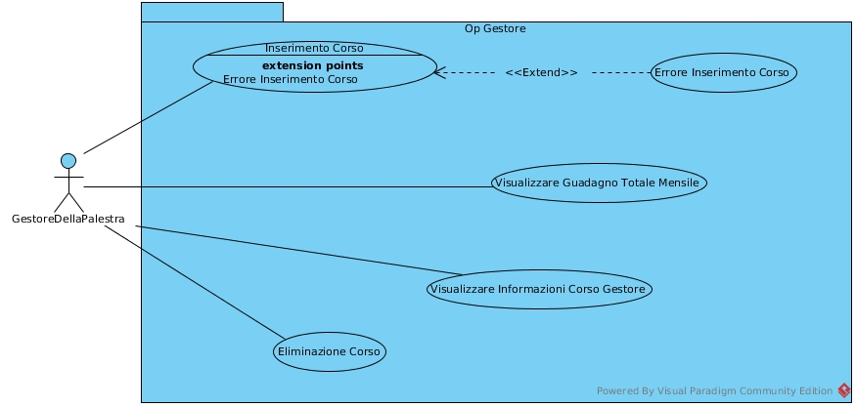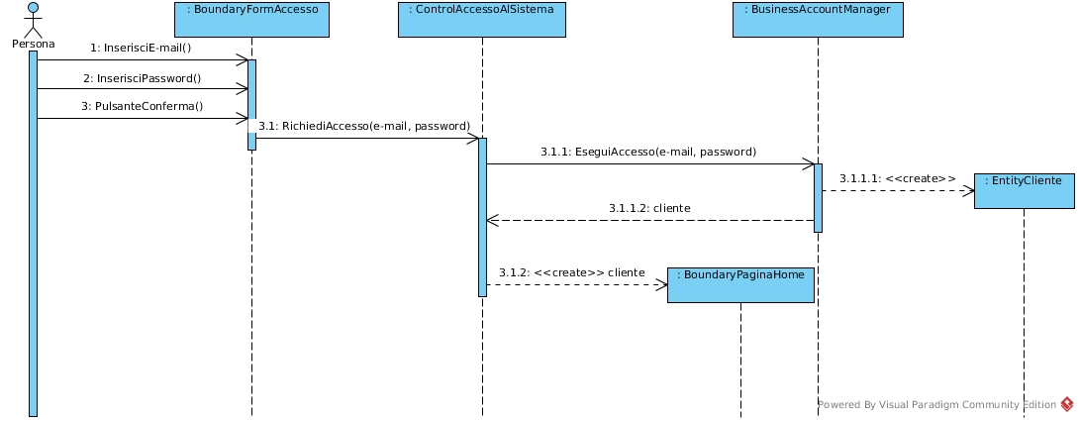

3.4 SEQUENCE DIAGRAMS

3.4.1 ACCESSO AL SISTEMA CLIENTE

3.4.2 ACCESSO AL SISTEMA GESTORE

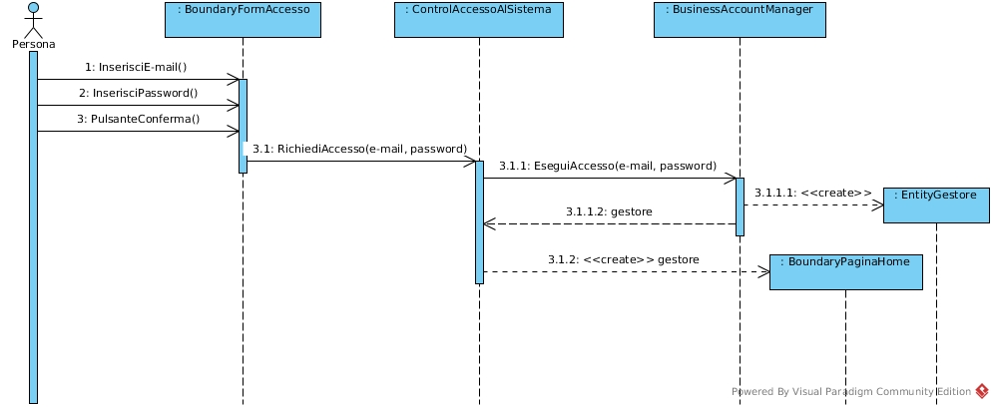

3.4.3 ELIMINA CORSO

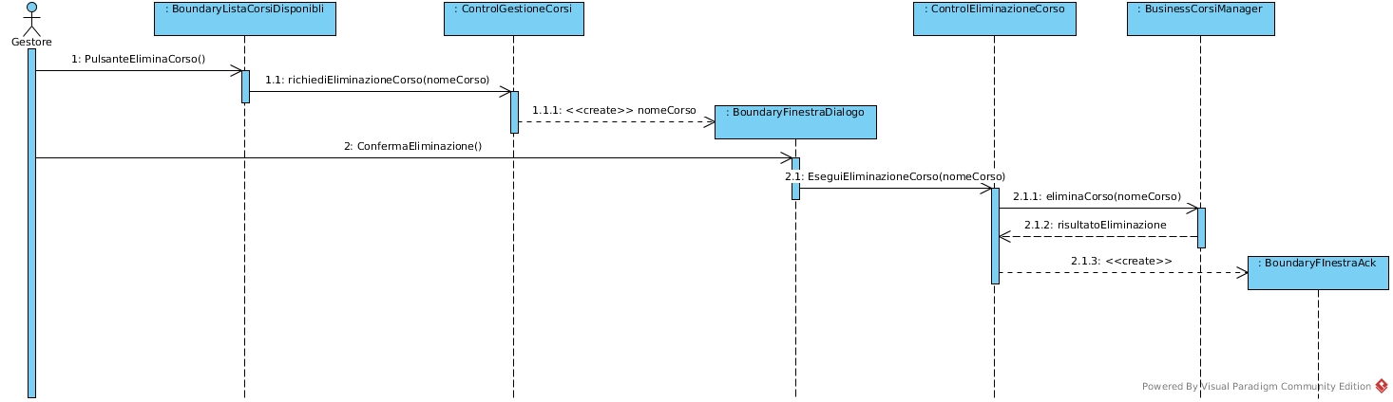

3.4.4 ELIMINA ACCOUNT GESTORE

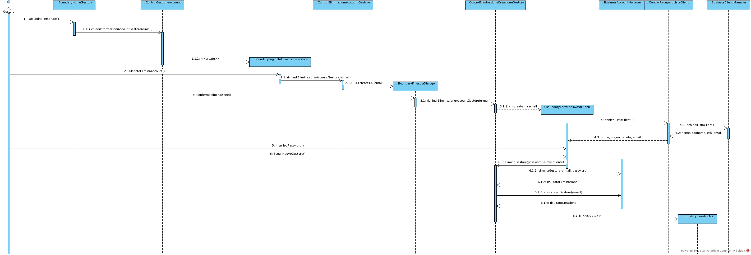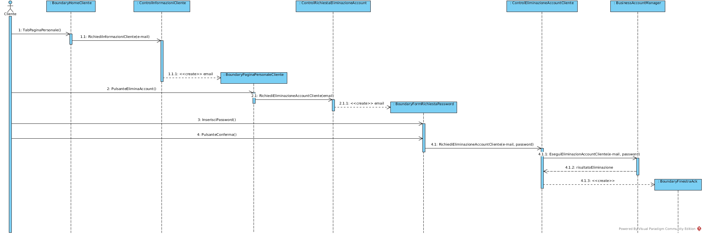

3.4.5 ELIMINA ACCOUNT CLIENTE

3.4.6 INSERIMENTO CORSO

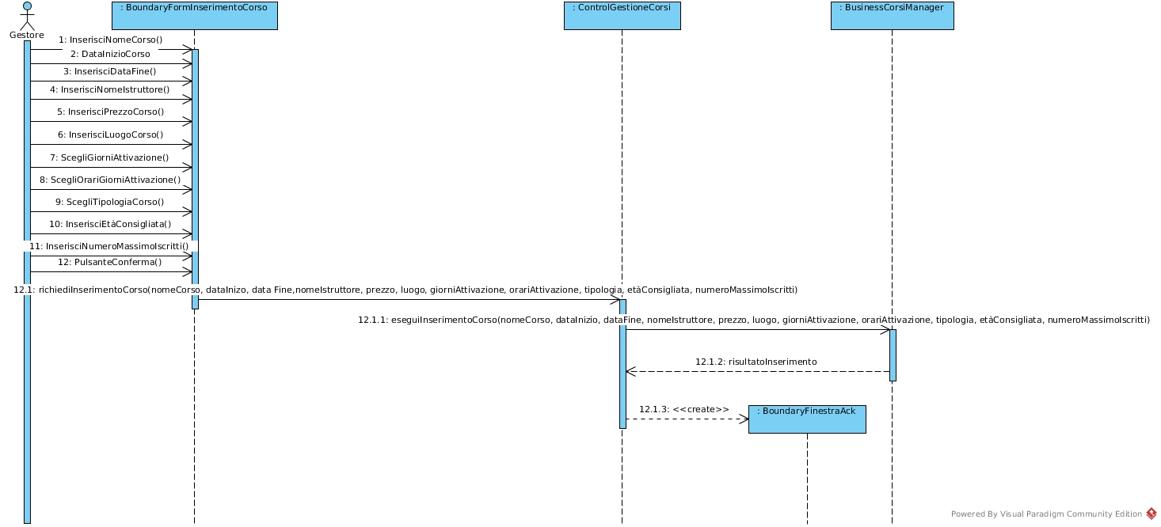

3.4.7 ISCRIZIONE CORSO

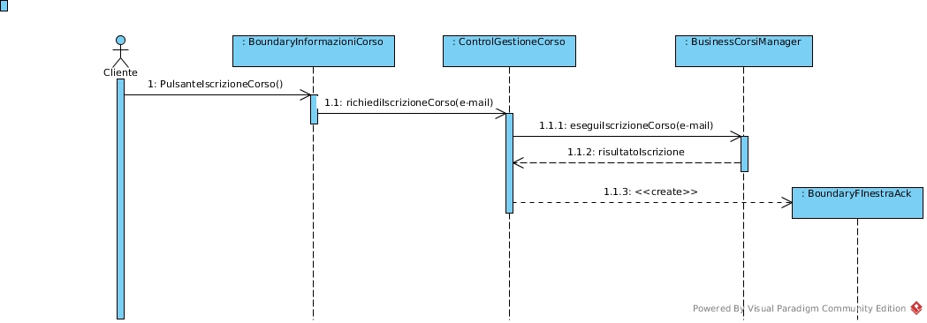

3.4.8 LOG OUT

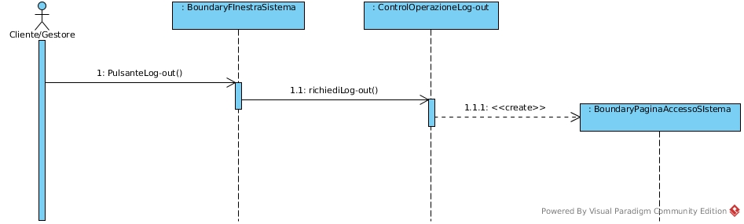

3.4.9 RECUPERO PASSWORD

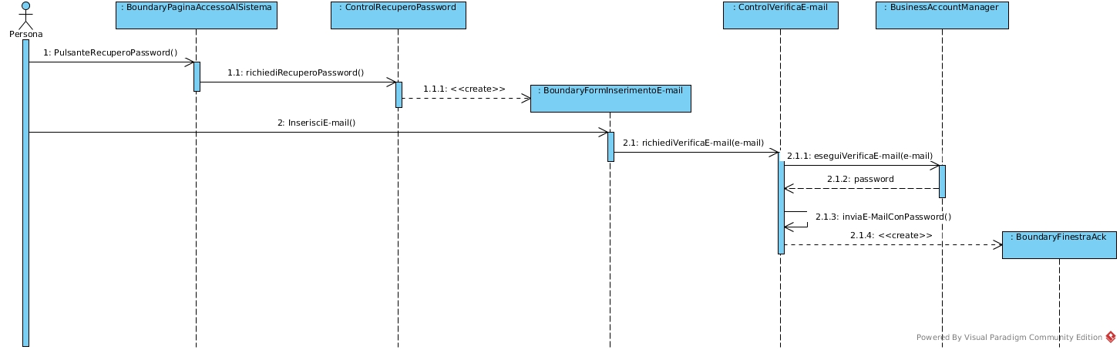

3.4.10 REGISTRAZIONE

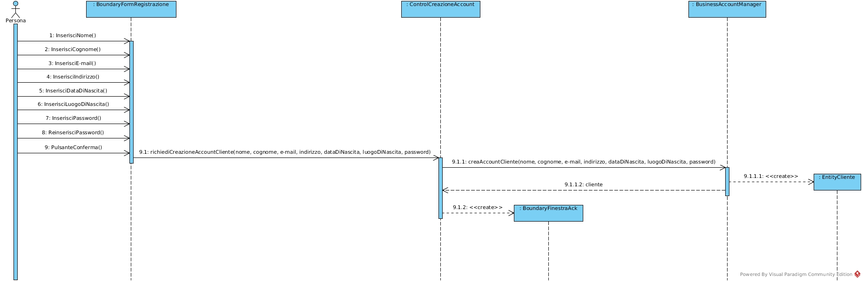

3.4.11 RICERCA CORSI

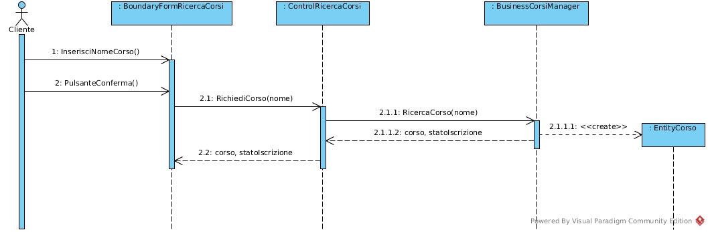

3.4.12 VISUALIZZARE STORICO GUADAGNI

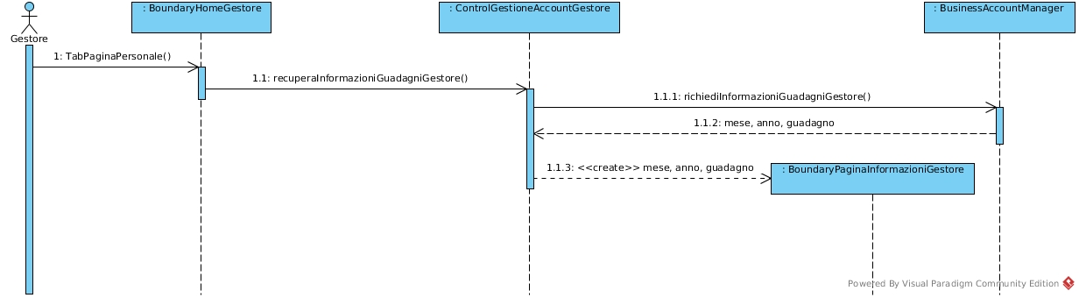

3.4.13 VISUALIZZARE CORSI ISCRITTO

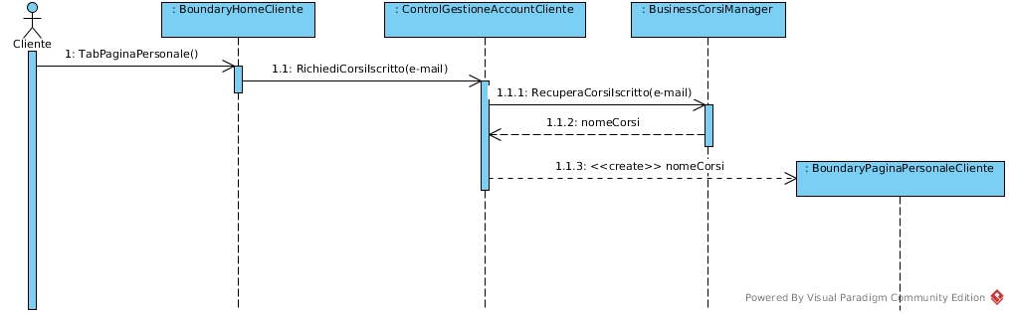

3.4.14 VISUALIZZARE COSTO MENSILE

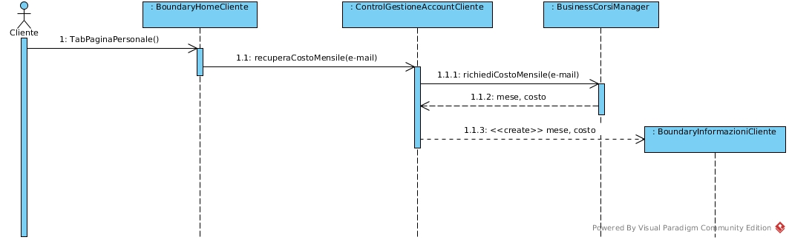

3.4.15 VISUALIZZARE INFORMAZIONI CORSO CLIENTE

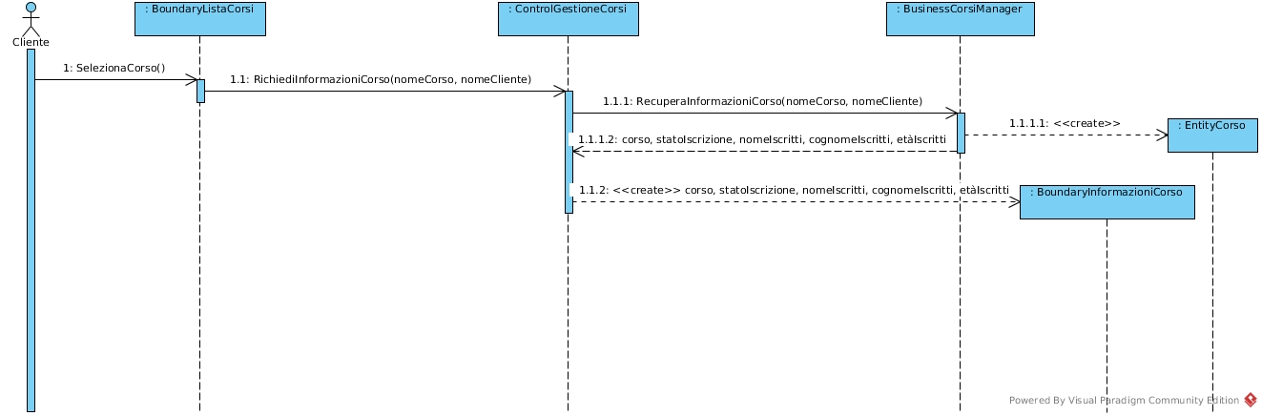

3.4.16 VISUALIZZARE INFORMAZIONI CORSO GESTORE

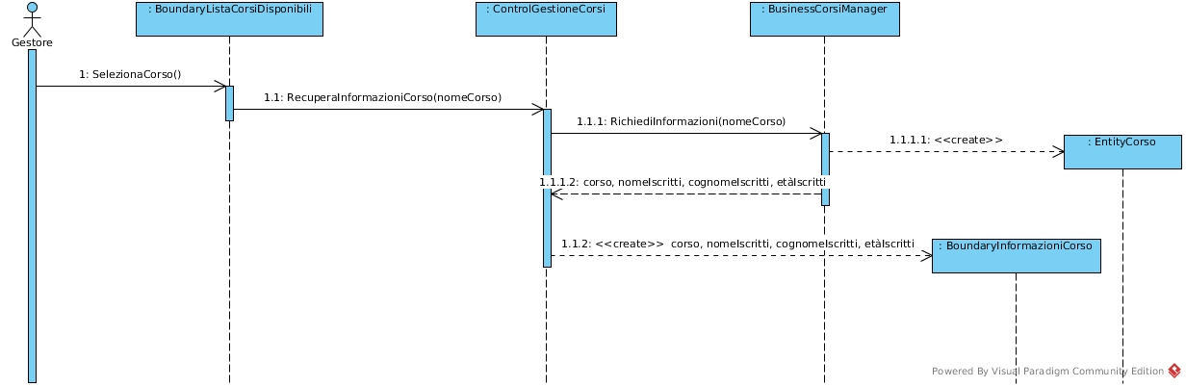

3.5 CLASS DIAGRAMS3.5.1 OVERVIEW SISTEMA

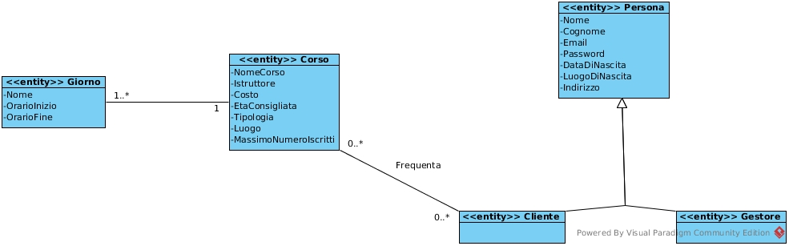

3.5.2 ACCESSO AL SISTEMA

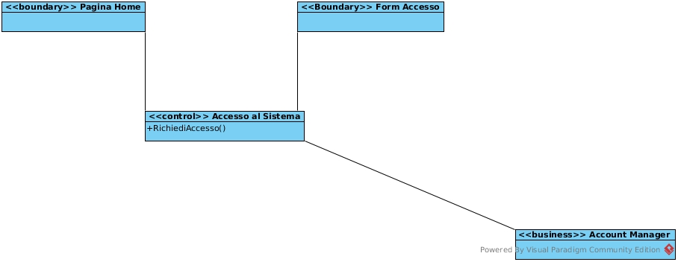

3.5.3 ELIMINA CORSO

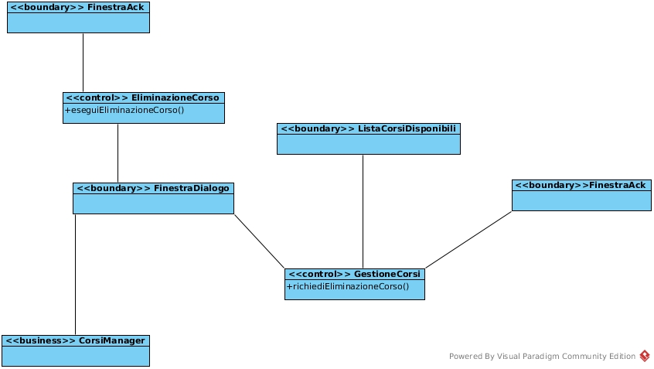

3.5.4 ELIMINA ACCOUNT GESTORE

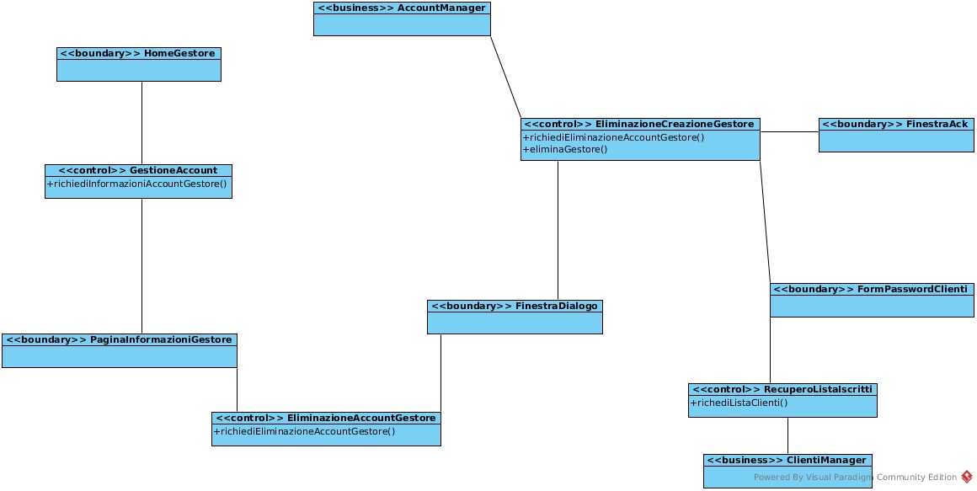

3.5.5 ELIMINA ACCOUNT CLIENTE

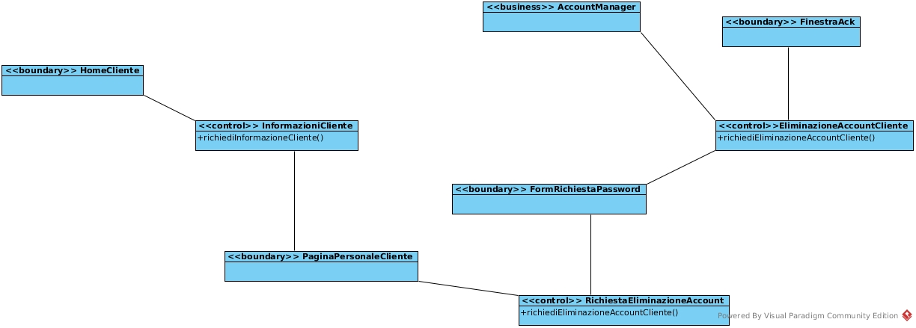

3.5.6 INSERIMENTO CORSO

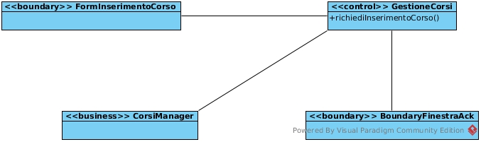

3.5.7 ISCRIZIONE CORSO

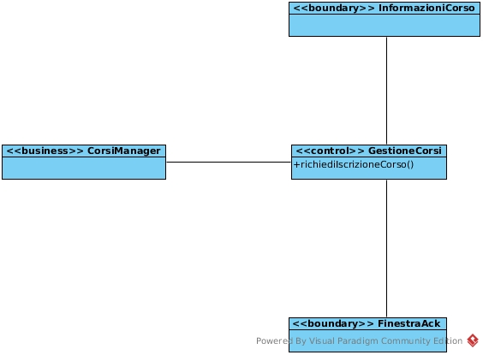

3.5.8 LOG-OUT

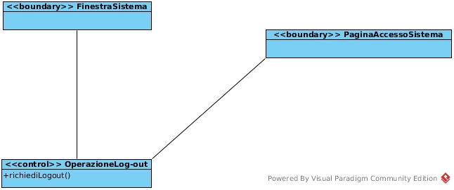

3.5.9 RECUPERA PASSWORD

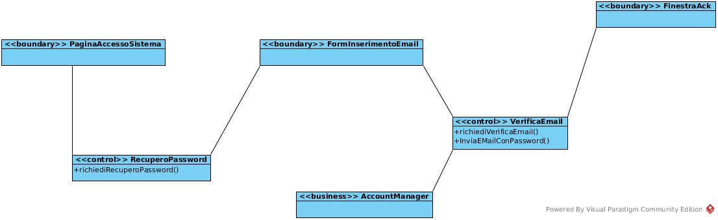

3.5.10 REGISTRAZIONE

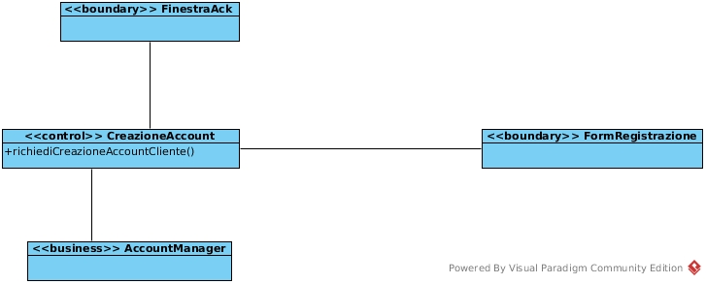

3.5.11 RICERCA CORSI

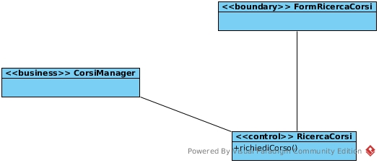

3.5.12 VISUALIZZARE STORICO GUADAGNI

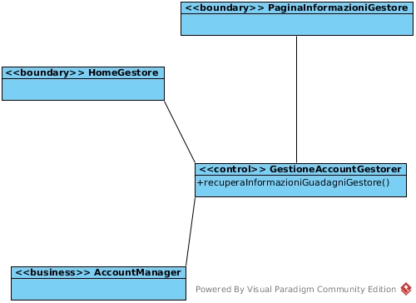

3.5.13 VISUALIZZARE CORSI ISCRITTO

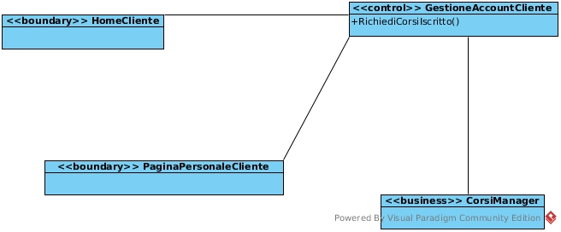

3.5.14 VISUALIZZARE COSTO MENSILE

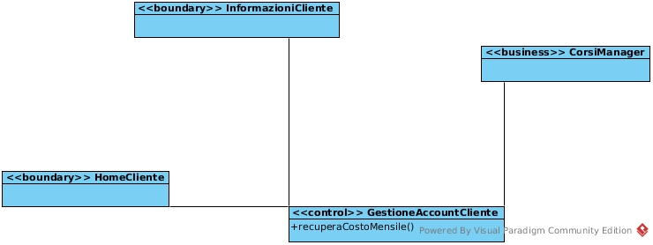

3.5.15 VISUALIZZARE INFORMAZIONI CORSO

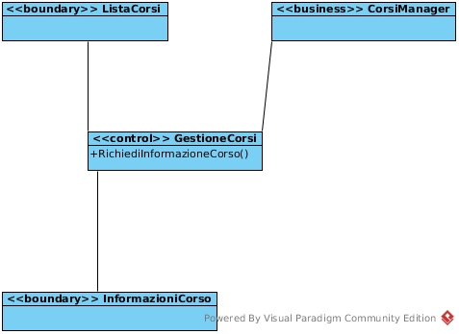

**3.6.1 ACCESSO SISTEMA**

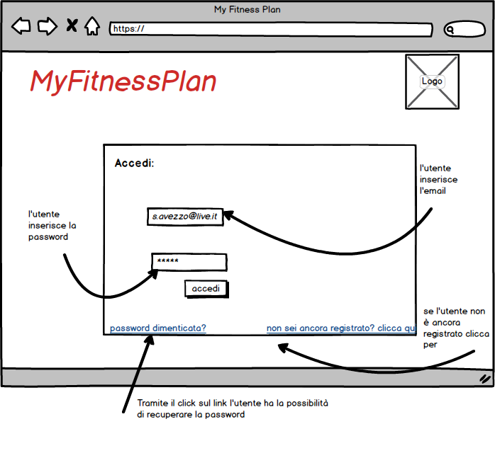

**3.6.1.1 ACCESSO ERROR CASO 1**

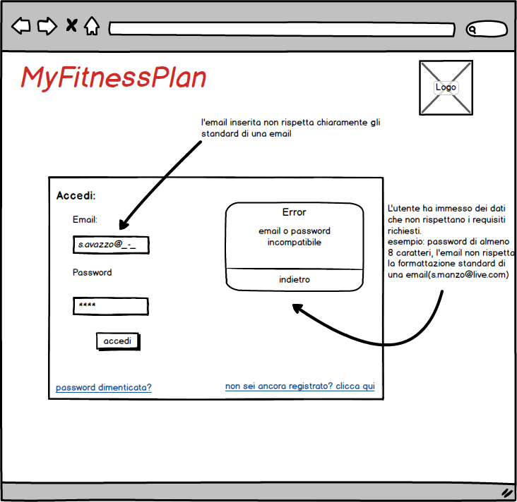

**3.6.1.2 Accesso Error Caso 2**

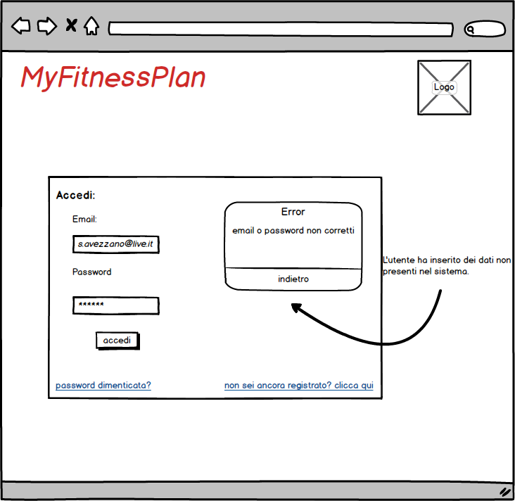

**3.6.1.3 Accesso Confirm**

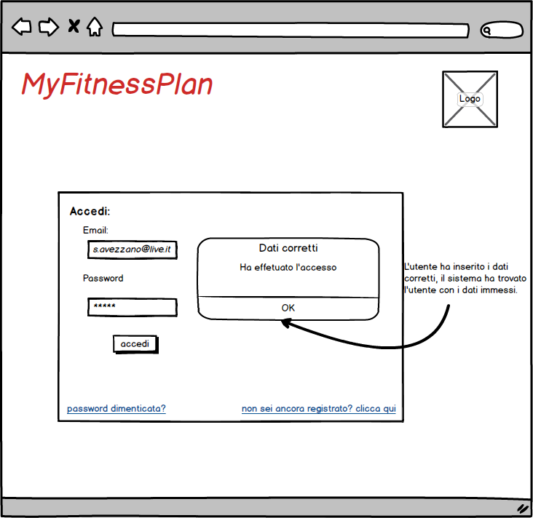

**3.6.2 PASSWORD DIMENTICATA**

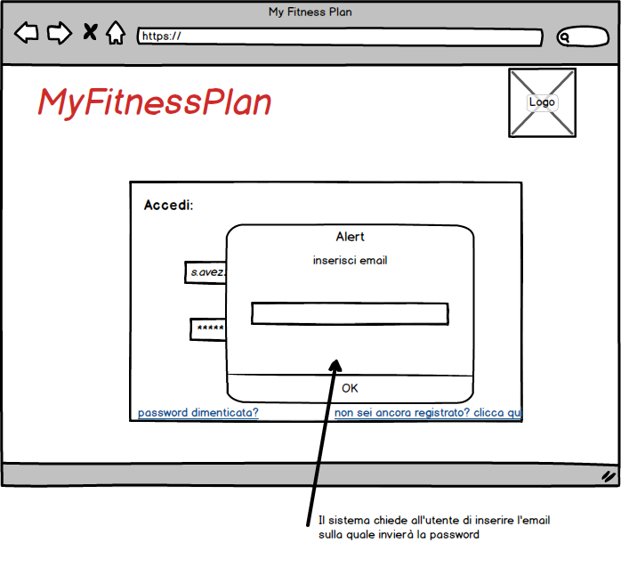

**3.6.2.1 PASSWORD DIMENTICATA ERROR**

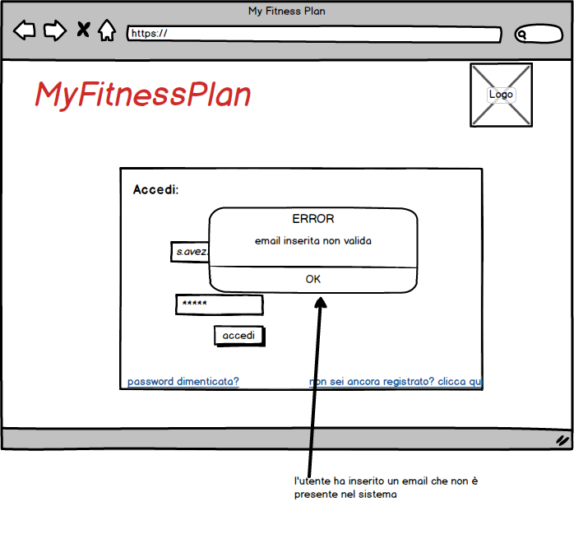

**3.6.2.2 PASSWORD DIMENTICATA CONFIRM**

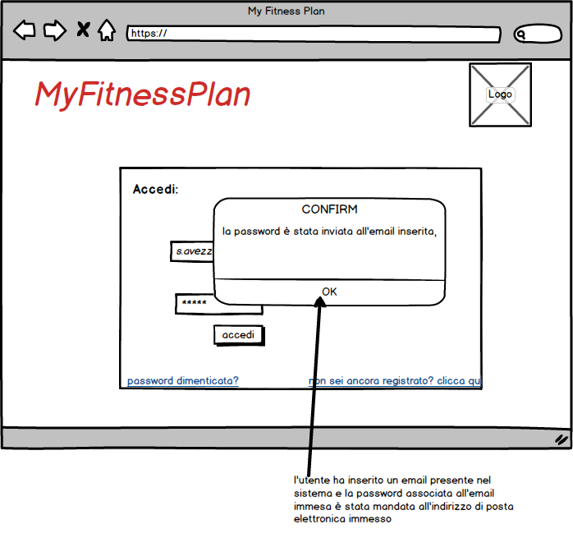

**3.6.3 REGISTRAZIONE**

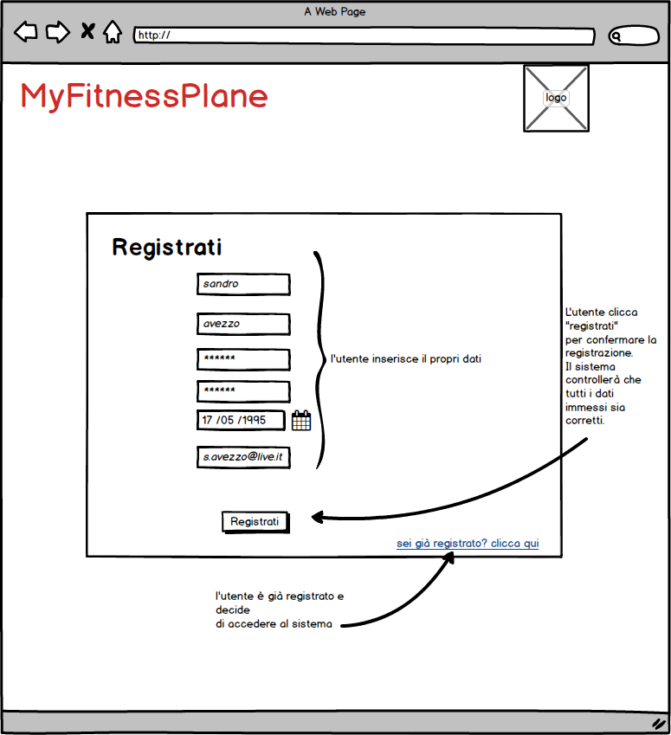

**3.6.3.1 REGISTRAZIONE ERROR CASO 1**

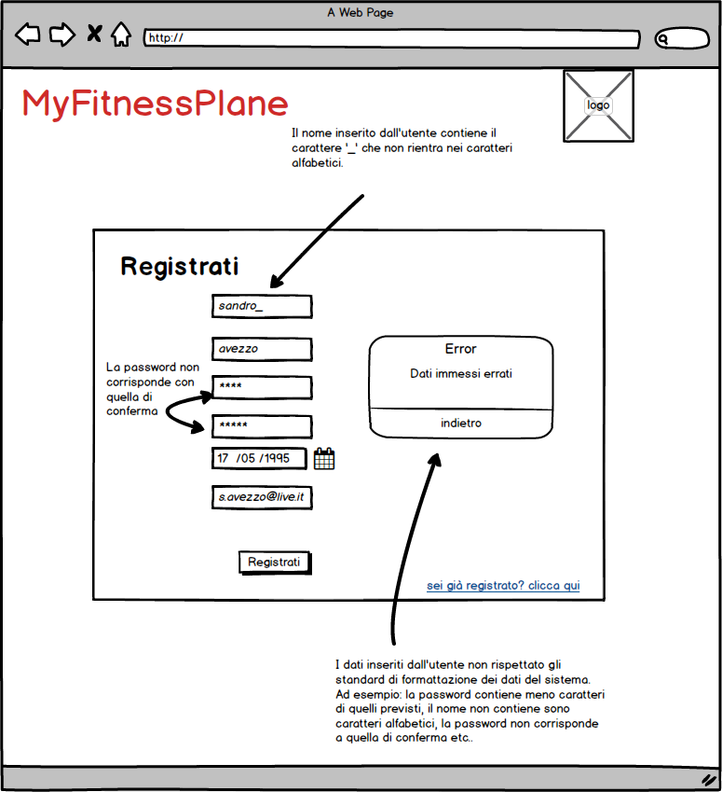

**3.6.3.2 REGISTRAZIONE ERROR CASO 2**

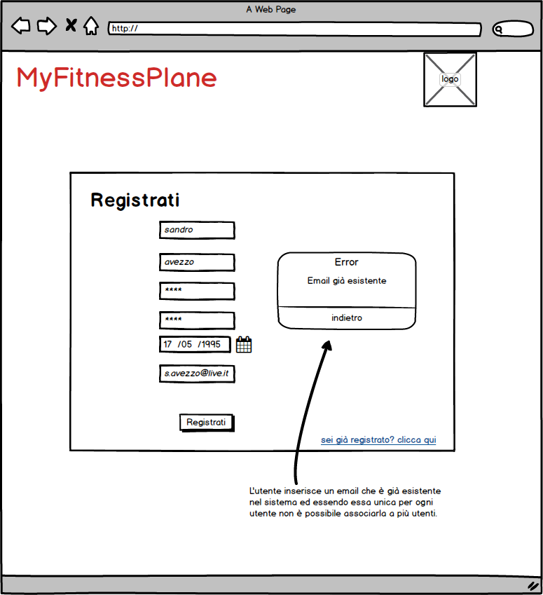

**3.6.3.3 REGISTRAZIONE CONFIRM**

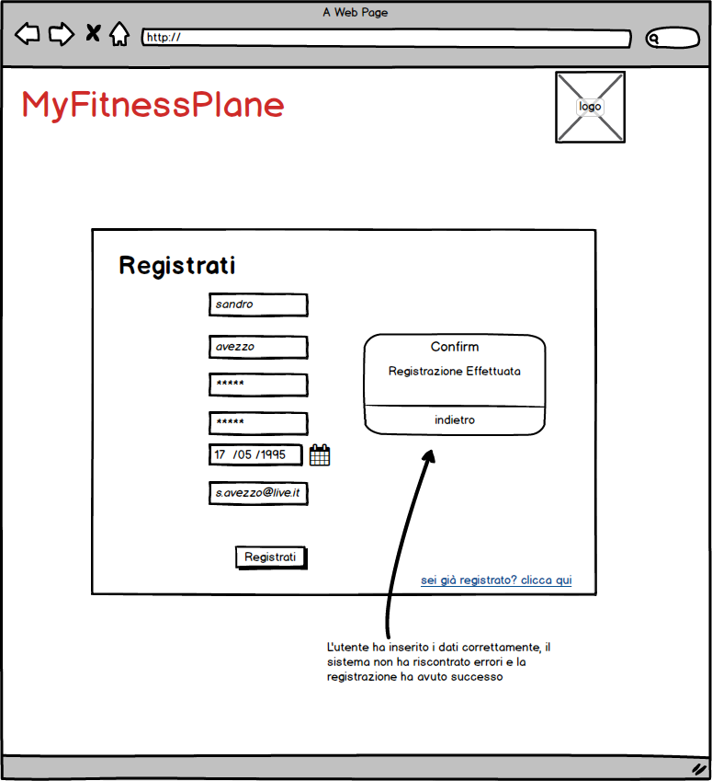

**3.6.4 PROFILO CLIENTE**

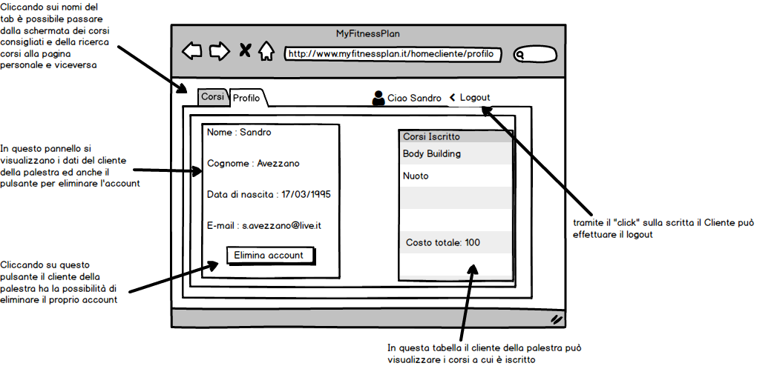

**3.6.5 ELIMINA ACCOUNT CLIENTE**

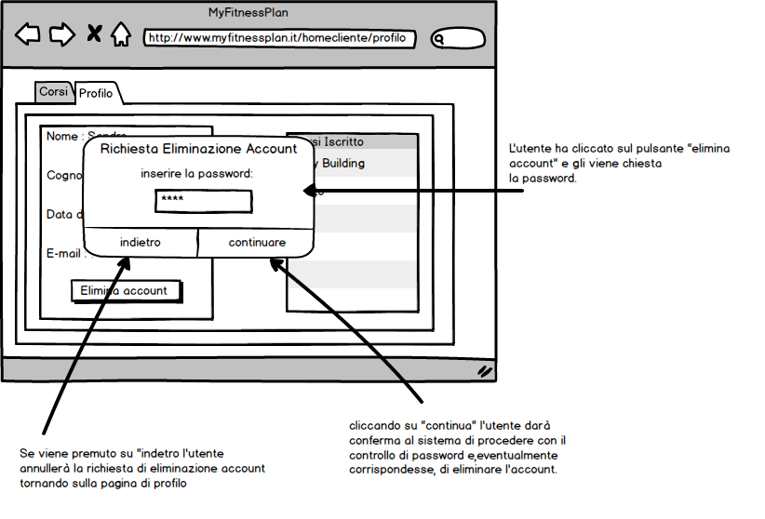

**3.6.5.1 ELIMINA ACCOUNT CLIENTE ERROR**

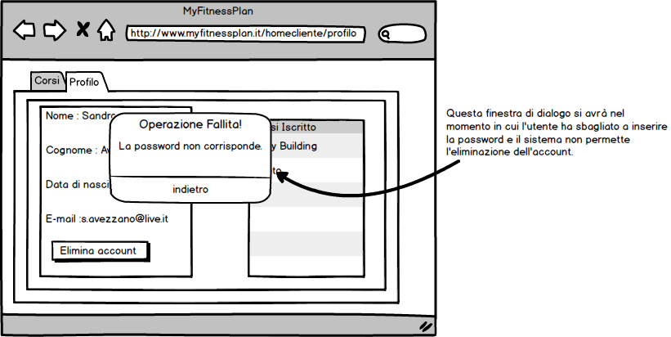

**3.6.5.2 ELIMINA ACCOUNT CLIENTE CONFIRM**

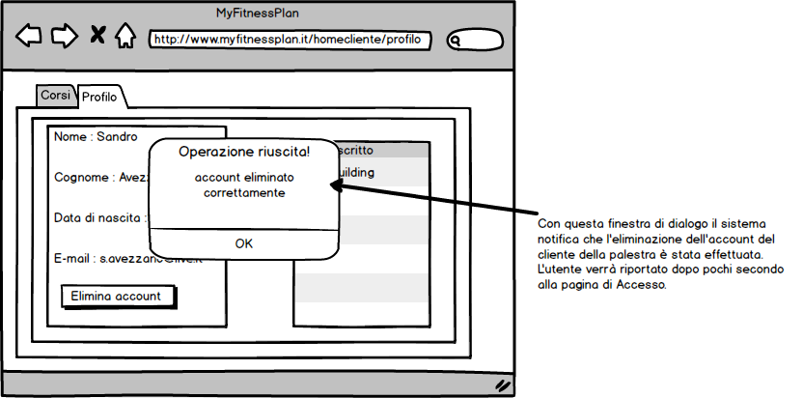

**3.6.6 PAGINA CORSI**

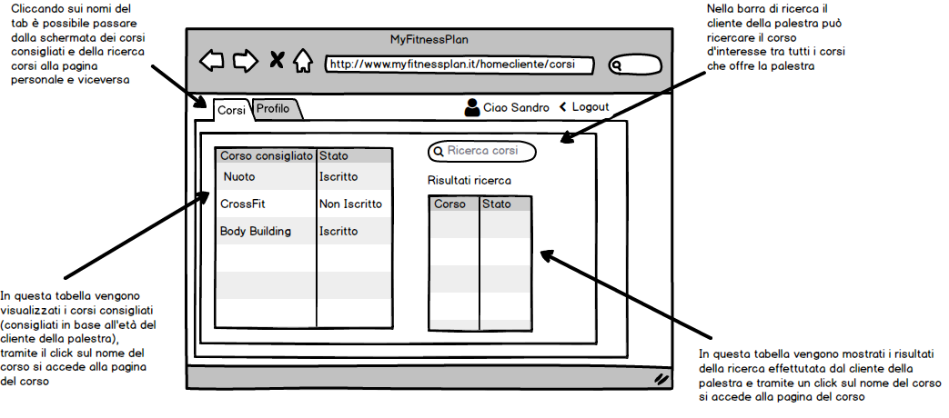

**3.6.7 RICERCA CORSI**

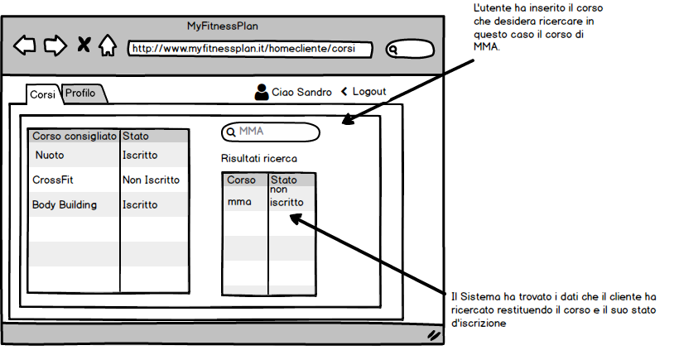

**3.6.7.1 RICERCA CORSI 2**

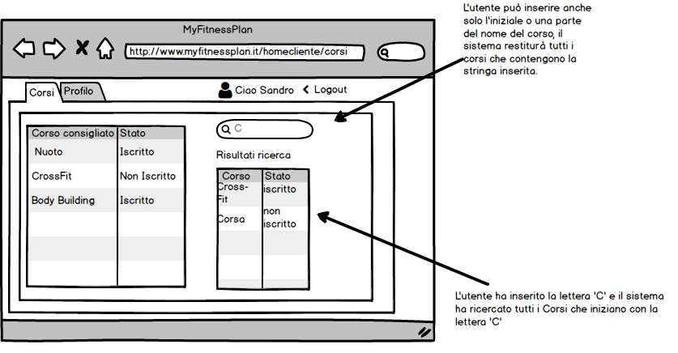

**3.6.8 ISCRIZIONE CORSO**

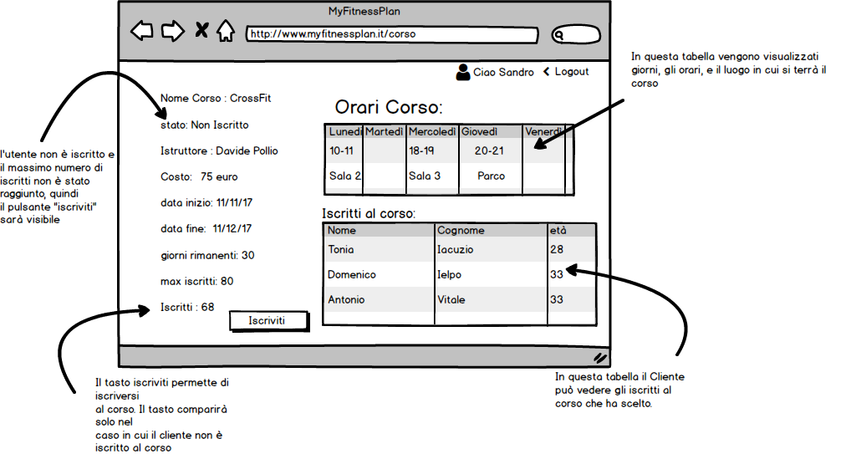

**3.6.8.1 ISCRIZIONE GIA’ EFFETTUATA**

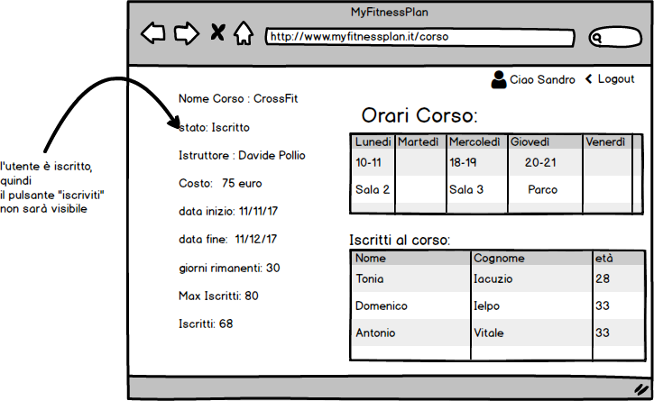

**3.6.8.2 MASSIMO NUMERO RAGGIUNTO**

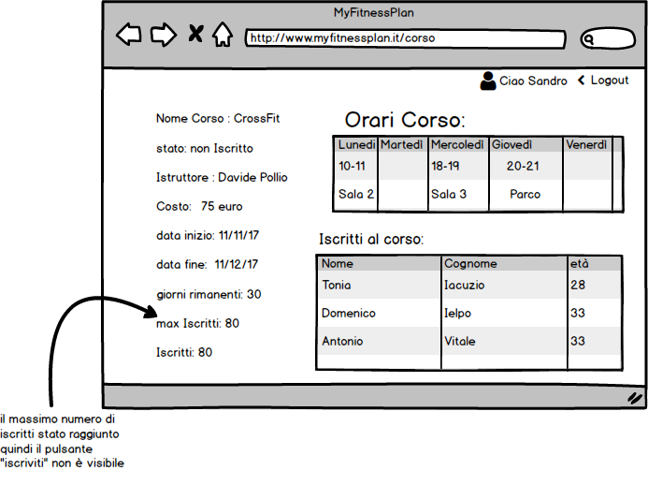

**3.6.8.3 ISCRIZIONE EFFETTUATA**

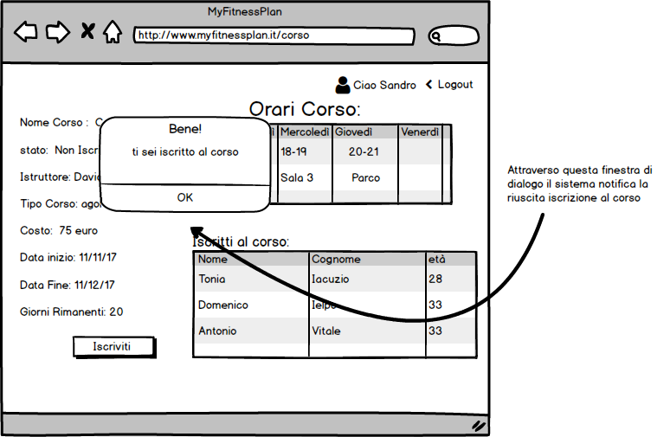

**3.6.9 PROFILO GESTORE**

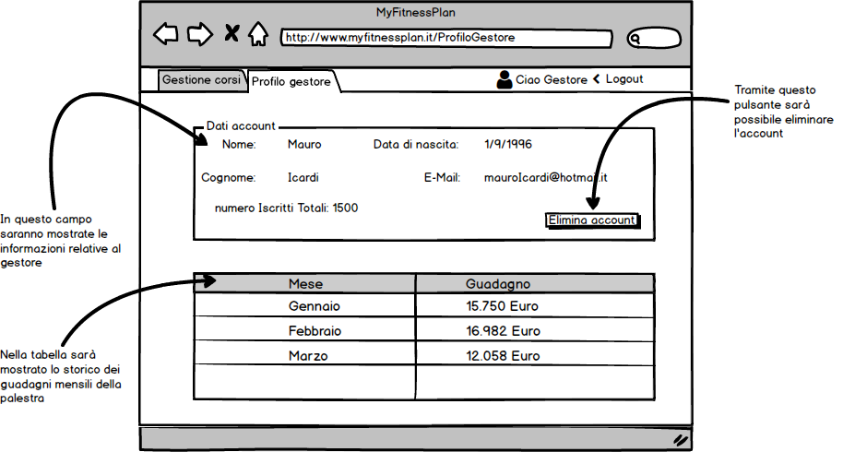

**3.6.10 ELIMINA ACCOUNT GESTORE**

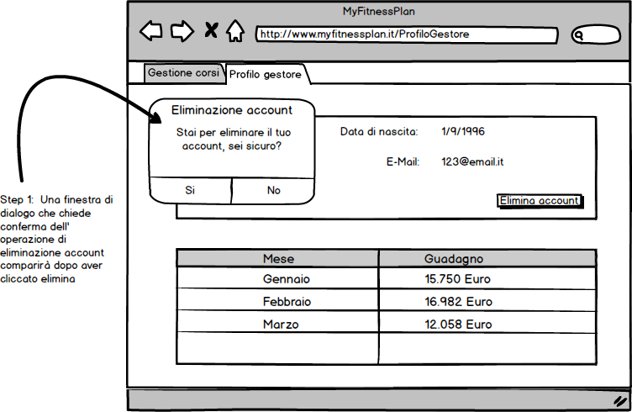

**3.6.10.1 SCELTA SUCCESSORE**

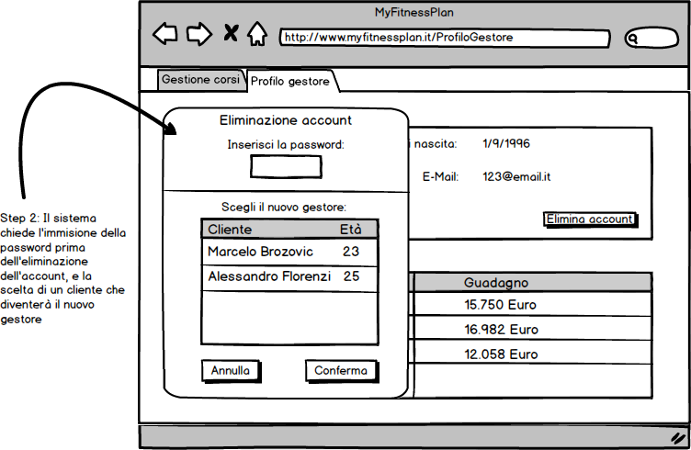

**3.6.10.2 ELIMINA ACCOUNT ERROR**

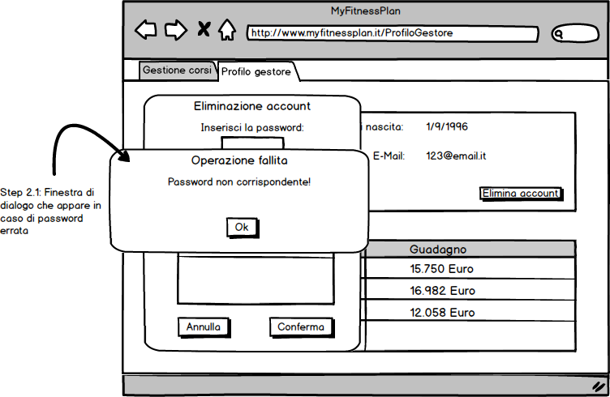

**3.6.10.3 ELIMINA ACCOUNT CONFIRM**

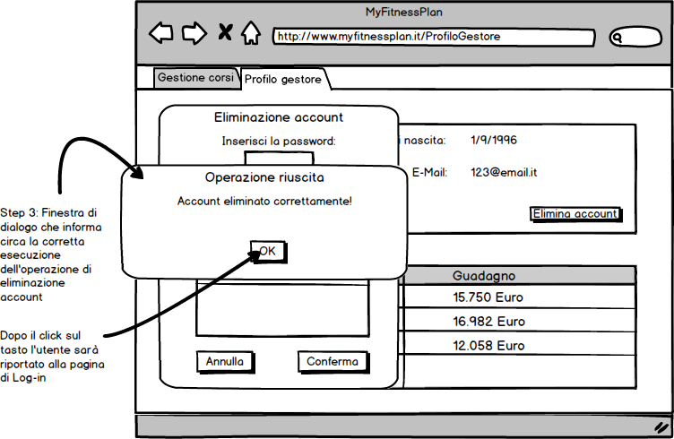

**3.6.11 PAGINA GESTIONE CORSI**

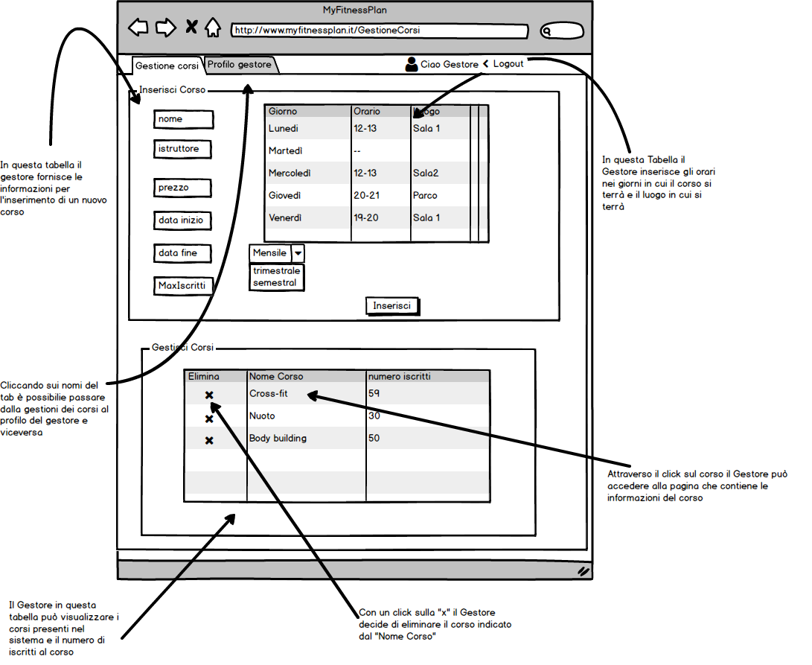

**3.6.11.1 INSERIMENTO CORSO ERROR CASO 1**

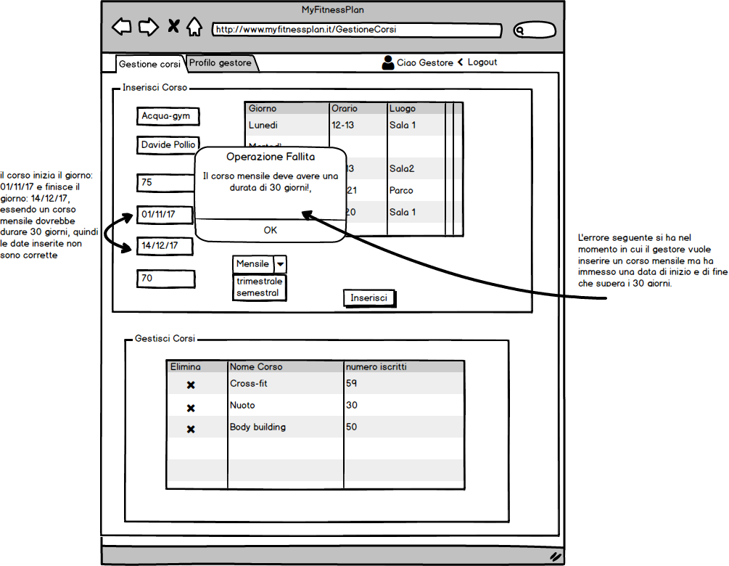

**3.6.11.2 INSERIMENTO CORSO ERROR CASO 2**

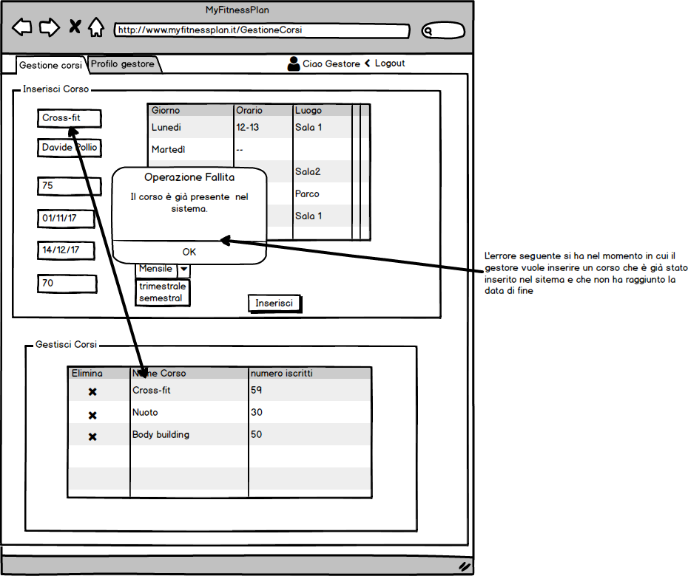

**3.6.11.3 INSERIMENTO CORSO ERROR CASO 3**

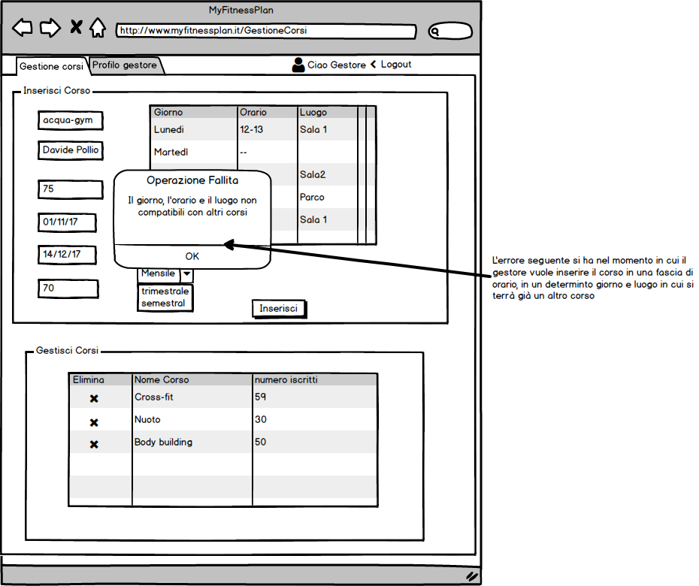

**3.6.11.4 INSERIMENTO CORSO CONFIRM**

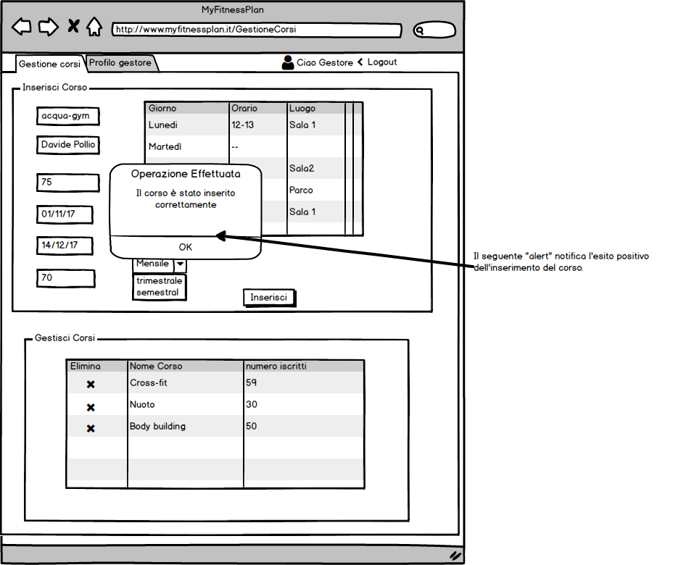

**3.6.12 PAGINA CORSO SCELTO GESTORE**

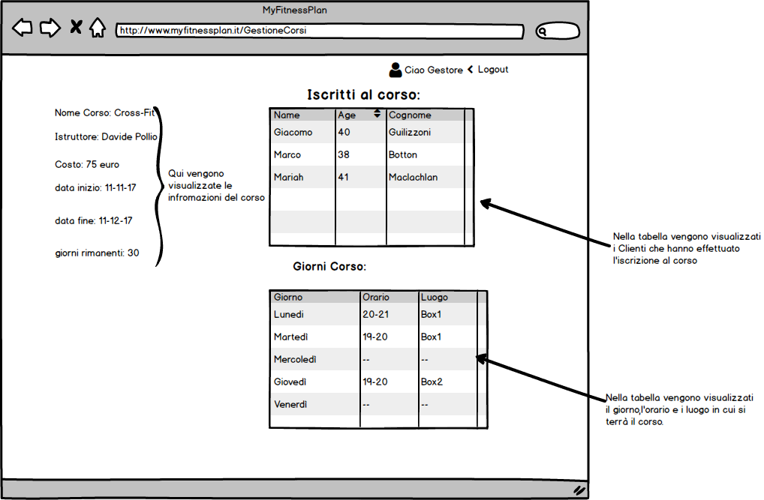

**3.7 ACTIVITY DIAGRAMS**

**3.7.1 ELIMINAZIONE ACCOUNT CLIENTE**

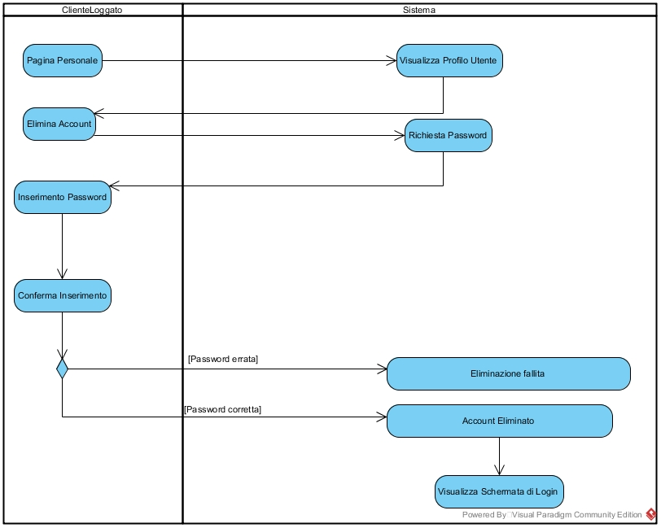

**3.7.2 ELIMINAZIONE ACCOUNT GESTORE**

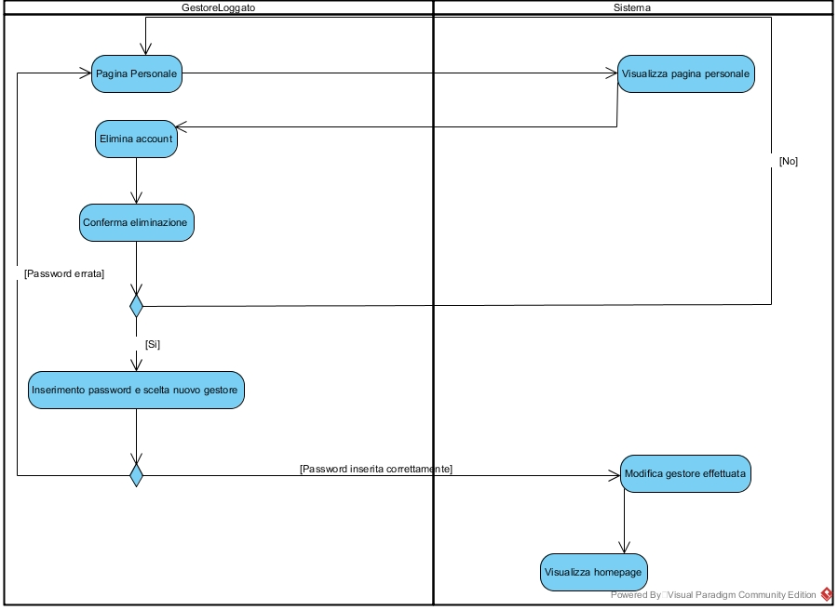

**3.7.3 ELIMINAZIONE CORSO**

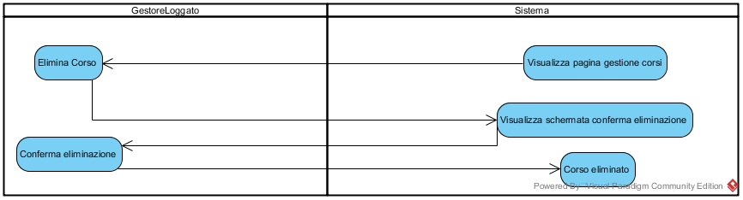

**3.7.4 INSERIMENTO CORSO**

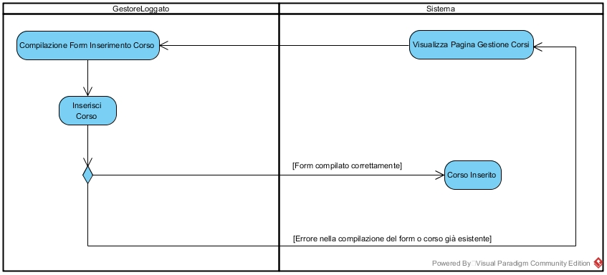

**3.7.5 ISCRIZIONE CORSO**

**3.7.5.1 ISCRIZIONE CORSO HOMEPAGE**

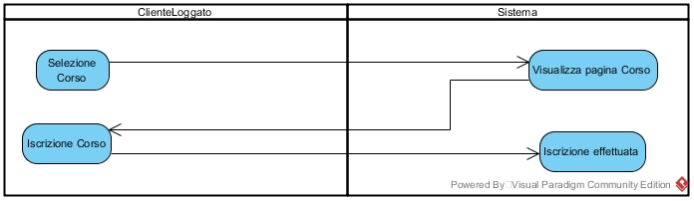

**3.7.5.2 ISCRIZIONE CORSO TRAMITE RICERCA**

**in maniera esponenziale con l'aumentare dell'età.**

